Proa al Centro N° 168 – 09/04/2016

FESTEJAMOS EL ANIVERSARIO DEL CENTRO DE GRADUADOS – 24/04/1953

- A manera de prólogo
- Efemérides
- Noticias del Liceo
- Noticias del Centro
- Actualidad
- Variedades
- Consejos Útiles
- Colaboraciones
- Proa al Centro en el Recuerdo
- Galería de Imágenes
- Calendario de Actividades
- Contactos Liceanos
- Bolsa de Trabajo y de Servicios
- Nuestra base de datos
- Links

- A manera de prólogo

Bienvenidos a esta Proa al Centro N° 168, en el mes que marca el aniversario del entro de Graduados.

Incluimos en esta edición muchos artículos y notas, pero hay un hecho en particular que eclipsa a todos los demás. Me refiero a la reunión que mantuvimos con el Ministro de Defensa los representantes de todas las asociaciones de graduados y ex cadetes de los liceos militares, como fuera anticipado en el número anterior y que se desarrolla en la sección Noticias del Centro. Luego de pasar muchos años trabajando para evitar el cierre o desnaturalización de los liceos, por primera vez aparece la oportunidad de trabajar en forma conjunta con las autoridades en pos de la mejora de su sistema educativo. Esperamos poder llevarlo a la práctica y que esto marque el inicio de una nueva época dorada para los liceos.

«La mayor recompensa por nuestros esfuerzos no es lo que obtenemos, sino en lo que nos convertimos». Anónimo.

- Efemérides y hechos destacados de abril

15/1452: Nace -en el pueblo toscano de Vinci, cercano a Florencia- Leonardo da Vinci, artista e ingeniero italiano, uno de los grandes maestros del Renacimiento.
01/1520: En San Julián (Santa Cruz) la expedición de Magallanes celebra la primera misa oficiada en suelo argentino.
23/1564: Nace en Stratford-upon-Avon, William Shakespeare, poeta y autor teatral inglés, considerado uno de los mejores dramaturgos de la literatura universal.
27/1791: Nace en Charlestown -Massachusetts- Samuel Finley Breese Morse, inventor y pintor estadounidense que contribuyó a la invención del telégrafo y del método de transmisión conocido como código Morse.
03/1798: Nace -en New York- Charles Wilkes, oceanógrafo estadounidense que lideró la primera expedición oceánica que circunnavegó el planeta y determinó que la Antártida es un continente.
05/1818: En los llanos de Maipú el ejército del general José de San Martín derrota a las tropas realistas asegurando la libertad de Chile.
07/1827: Primera jornada del Combate Naval de Monte Santiago.
08/1827: Segunda jornada del Combate Naval de Monte Santiago. El resultado fue un contraste, pero que honra y enaltece.
14/1830: Descubrimiento del Canal de Beagle por M. Murray, integrante de la Expedición de Parker King y R. Fitz Roy.
13/1865: La flota paraguaya apresa a los buques "25 de Mayo" y "Gualeguay" en el puerto de Corrientes; esta acción fue una de las causas de que la República Argentina declarase la guerra al Paraguay.
14/1880: Nace en Gualeguaychú -Entre Ríos- el Alférez de Navío José María Sobral, integrante de la expedición sueca a la Antártida dirigida por Otto Nordenksjöld.
04/1884: Nace -en Nagaoka- Isoroku Yamamoto, almirante japonés y artífice del ataque sorpresa a Pearl Harbor en la II Guerra Mundial.
10/1887: Día de la Ciencia y de la Técnica en conmemoración del nacimiento -en Buenos Aires- del Dr. Bernardo Houssay, médico, biólogo y fisiólogo argentino galardonado con el Premio Nobel de Fisiología o Medicina en 1947.
13/1892: Nace -en Brechin, condado de Angus- Robert Alexander Watson-Watt, ingeniero y físico escocés que patentó el radar.
06/1896: Comienzan los primeros Juegos Olímpicos modernos en Atenas, Grecia, con 241 atletas de 14 países participando en 43 eventos de 9 disciplinas.
19/1897: Se corre la primera maratón de Boston, en los EE.UU., la carrera anual más antigua del mundo.
10/1899: Se constituye la Unión Argentina de Rugby.
03/1910: Inauguración del túnel trasandino que cruza los Andes uniendo Argentina y Chile.
14/1912: El Titanic choca contra un iceberg y se hunde a 150 millas de la costa de Terranova. Mueren 1513 personas de las 2224 que viajaban a bordo.
04/1917: El velero argentino "Monte Protegido" es hundido por un submarino alemán en plena Primera Guerra Mundial.
30/1918: Se inaugura el Hospital Naval de Río Santiago.
02/1919: Nace en Armstrong, Santa Fe, Delfo Cabrera, ganador del maratón olímpico de Londres en 1948.
26/1923: El Observatorio Naval inicia el servicio de transmisión de la hora oficial.
13/1932: Vito Dumas "el Navegante Solitario" logra unir Francia con Argentina en un viaje de 74 días a través del océano Atlántico.
02/1935: El físico británico Robert Watson Watt patenta el RADAR (RAdio Detection And Ranging).
07/1945: El acorazado japonés Yamato, el mayor buque de guerra de la historia, es hundido en la batalla de Okinawa.
12/1945: Se afirma el pabellón en el patrullero A.R.A. "Murature" construido en la Base Naval Río Santiago.
17/1947: Primer día de clases en el Liceo Naval Militar "Almirante Brown" en su sede original de Río Santiago.
12/1951: Se afirma el pabellón en los cruceros A.R.A. "9 de Julio" y A.R.A. "17 de Octubre" (luego "Gral. Belgrano"), cedidos a nuestro país por el gobierno de los EE.UU. de América.
24/1953: Se constituye el Centro de Graduados del Liceo Naval Militar Almirante Guillermo Brown.
25/1960: Un submarino de la clase Triton completa la primera circunnavegación sumergida al mundo.
03/1963: Enfrentamientos entre Azules y Colorados en el Ejército; la Armada apoya la acción del bando Colorado, que resultó derrotado en la lucha.
30/1973: Es asesinado por el ERP el Almirante D. Hermes Quijada.
10/1975: Se afirma el pabellón en la lancha rápida A.R.A. "Indómita".
23/1979: Se afirma el pabellón en las lanchas rápidas A.R.A. "Clorinda" y A.R.A. "Concepción del Uruguay", adquiridas al Estado de Israel.
25/1980: Se crea el Liceo Naval Militar "Capitán de Fragata Carlos María Moyano"; los cursos se inauguraron el 9 de febrero de 1981.
02/1982: Argentina invade las Islas Malvinas, y comienza la guerra con el Reino Unido de Gran Bretaña.
03/1982: Toma de Grytviken (Georgias del Sur) y Bautismo de fuego de la Primera Escuadrilla Aeronaval de Helicópteros.
26/1982: Afirmación del pabellón en el buque oceanográfico A.R.A. "Puerto Deseado".
28/1982: Queda establecido como el Día del Maquinista de la Armada conmemorando la muerte del suboficial primero maquinista Félix Oscar Artuso a bordo del submarino "Santa Fe".
26/1984: Afirmación del pabellón en el destructor A.R.A. "Sarandi", construido en Alemania.
26/1986: Explosión en la planta nuclear de Chernobyl, en las afueras de Prypiat, Ucrania.
17/1990: Se afirma el pabellón en la corbeta A.R.A. "Parker", construida en el Astillero Río Santiago.
23/1995: Día Mundial del Idioma, del Libro y del Derecho de Autor.
29/2003: La ciudad de Santa Fe sufre la peor inundación de su historia.
01/2004: Google presenta Gmail al mercado.
23/2005: Se sube el primer video a Youtube.
17/2011: Malbec World Day, en conmemoración a la fecha de introducción de esta cepa en Argentina.
04/2012: Un temporal se desata sobre Buenos Aires y el conurbano, provocando 14 víctimas fatales y cuantiosos daños materiales.
02/2013: Un violento temporal azota Buenos Aires; en la Ciudad de Buenos Aires caen 155 mm de agua dejando 6 muertos y 450.000 afectados, mientras que en La Plata son 181 mm de agua con 51 muertos, en la peor catástrofe en la historia de la ciudad.
28/2015: Botadura del CGLNM "Halcón".

- Noticias del Liceo

EL LNAB VISITÓ LA ESCUELA NAVAL MILITAR

El pasado 18 de marzo, los cadetes de 1° año del LNAB visitaron la Escuela Naval Militar, realizando actividades en el agua con las falúas, practicando remo y ejercicios de técnicas de salto de borda. Todas las actividades fueron supervisadas por los cadetes de V año y los Srs. oficiales a cargo de la comisión.
- http://www.liceobrown.edu.ar/?p=1376#more-1376

- - - - -

EL LNAB PARTICIPÓ DE LA REGATA SOULÉ

El sábado 19 de marzo en la Bahía de Nuñez, el Centro de Graduados del Liceo Naval Militar Alte. G. Brown realizó la regata anual Edmundo Soulé. Cadetes de 5° año y el Sr. Profesor de Náutica Roberto Josehp del LNAB participaron de la regata con el Conte 24 “Hércules”, obteniendo el 3 puesto.
- http://www.liceobrown.edu.ar/?p=1378#more-1378

- - - - -

SE ENCUENTRAN ABIERTAS LAS INSCRIPCIONES PARA EL INGRESO 2017

Desde el 01 de abril al 01 de diciembre 2016.
- http://www.liceobrown.edu.ar/?p=1463#more-1463

- Noticias del Centro

XII ENCUENTRO DE CÍRCULOS Y CENTROS DE GRADUADOS Y EX CADETES

Se llevó a cabo en el Liceo Militar General Espejo en la ciudad de Mendoza el 08/04/2016, con participación de representantes de todos los liceos militares del país. Por el Centro de Graduados concurrieron dos miembros de Comisión Directiva. La jornada culminó con la presentación de las conclusiones al Sr. Ministro de Defensa -Ing. Julio César Martinez-, acompañado en la oportunidad por sus tres Secretarios, el Subsecretario de Formación, el Director del Instituto Universitario, los Jefes de Estado Mayor Conjunto, el Ejército, la Armada y la Fuerza Aérea y el Senador por Mendoza Julio Cobos.

Las conclusiones se resumen en lo siguiente:
- Las asociaciones participantes del encuentro venimos trabajando en forma sistemática desde hace 10 años, sin otro interés que el devolver a los liceos parte de lo recibido durante nuestros años como cadetes.
- Reconocemos y agradecemos la gestión y el apoyo del Sr. Ministro y del Senador Cobos durante los embates que sufrió el sistema educativo de los liceos en la gestión anterior.
- Entendemos que una de las primeras acciones a tomar es la anulación o derogación de las resoluciones 228 y 59 del Ministerio de Defensa.
- Presentamos la síntesis de un muy elaborado y detallado trabajo sobre las reservas militares elaborado por el Ing. Gabriel Cabrera, egresado del LMGE.
- Reconocemos que para lograr la excelencia educativa en los liceos es necesario trabajar sobre la capacitación y el nivel remunerativo de los docentes; por ello venimos trabajando en financiar la participación de los docentes en el evento anual del QDA.
- Los Círculos y Centros estamos dispuestos y en capacidad de acercar soluciones al Ministerio, para lo cual solicitamos se nos establezca un canal orgánico y permanente de comunicación.

Posteriormente hicieron uso de la palabra el Ing. Cobos y el Sr. Ministro, quien afirmó que tomaba el guante de la convocatoria y que íbamos a trabajar en equipo como lo impulsa el Presidente de la Nación.

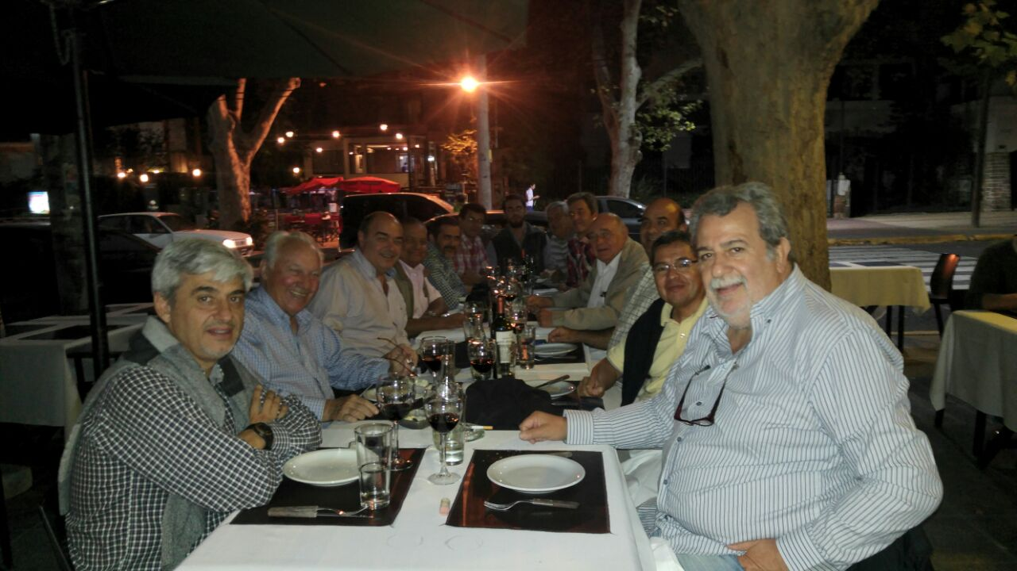 | 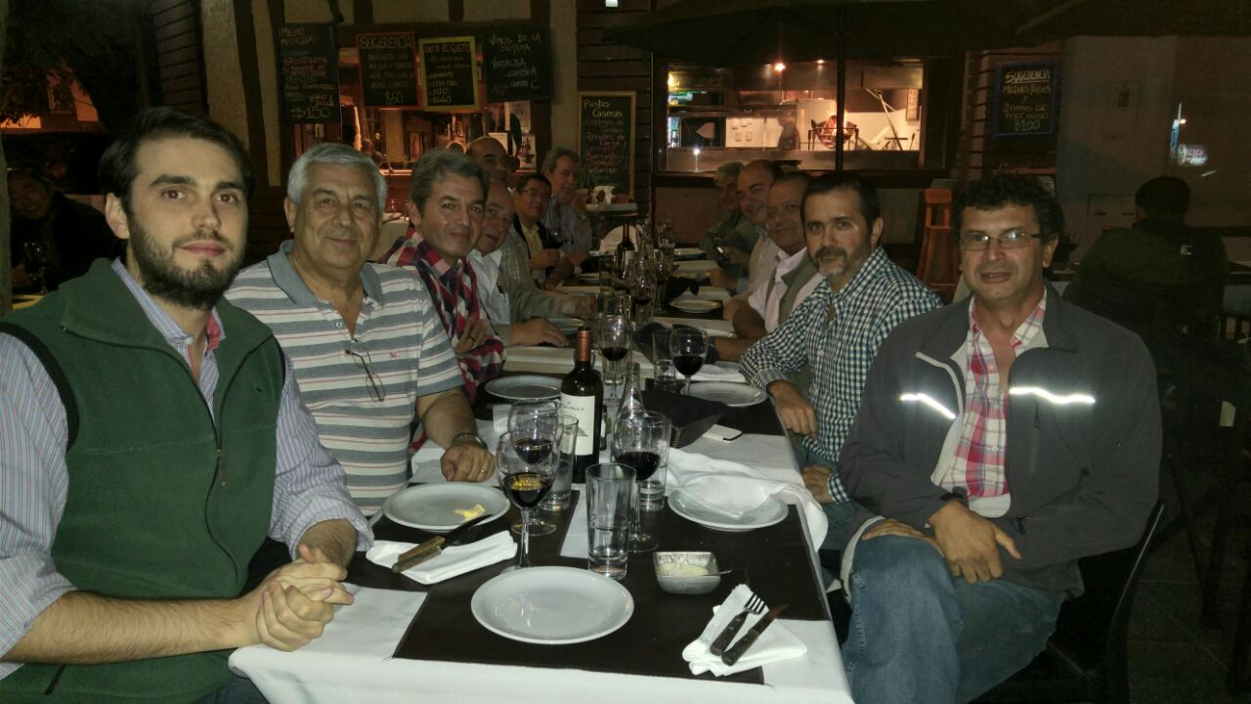
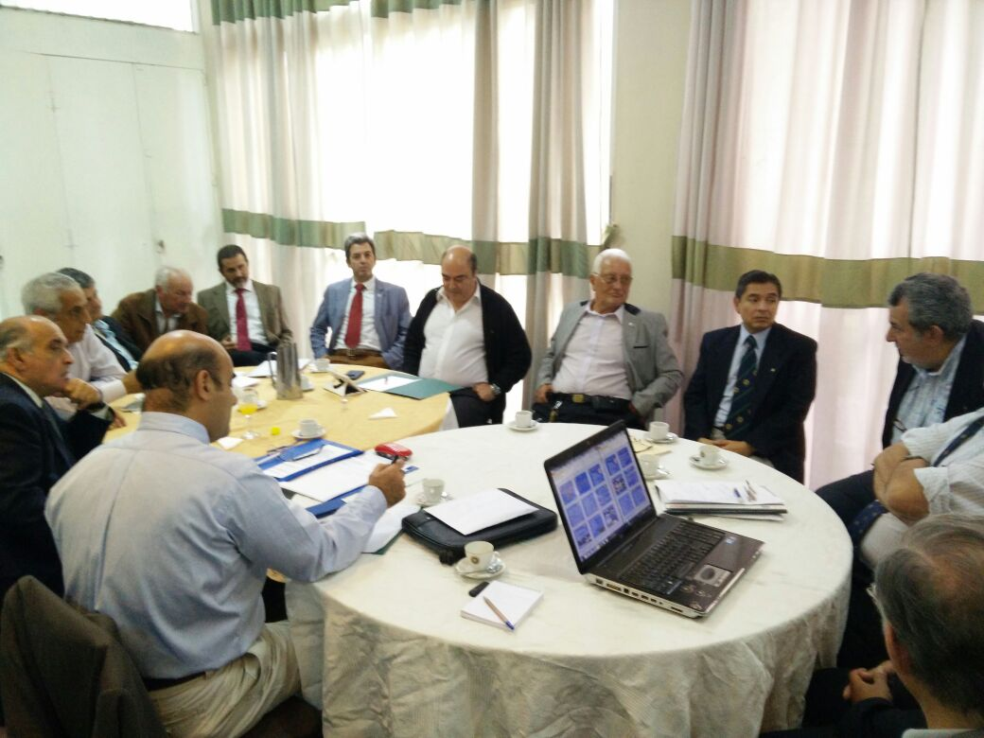 | 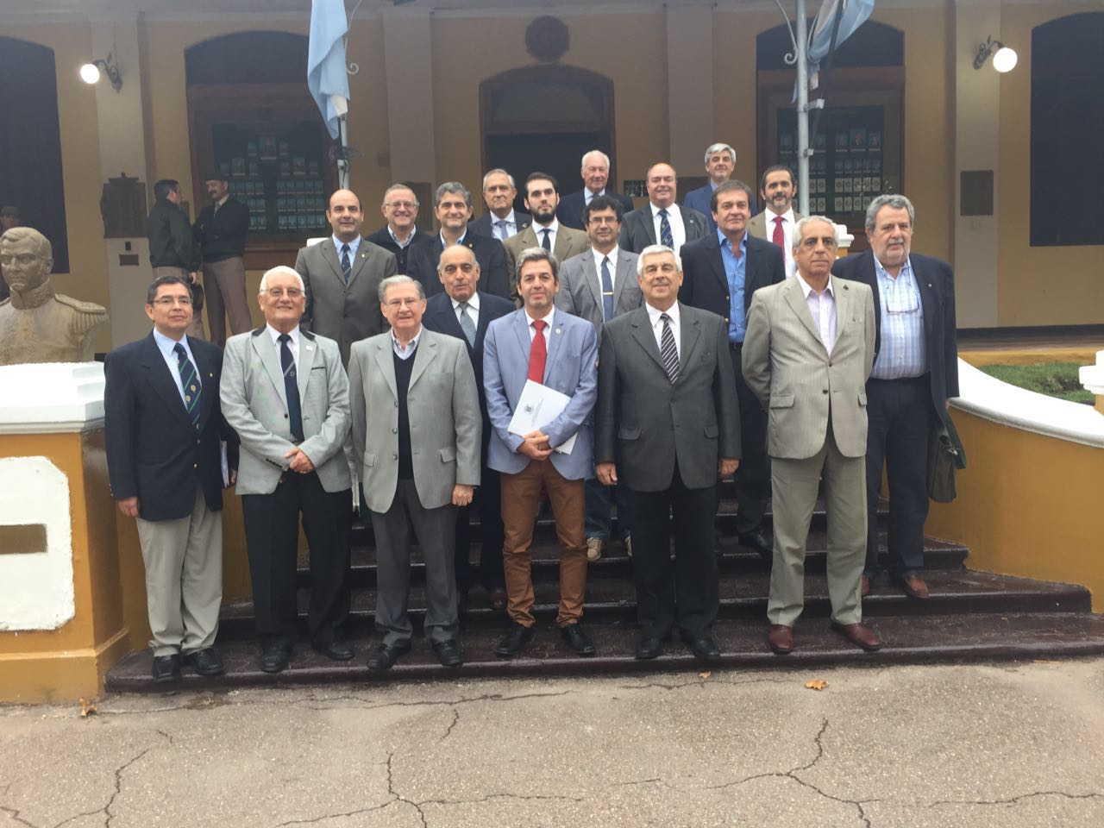

- - - - -

REGATA EDMUNDO SOULE 2016

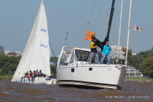El sábado 19 de marzo se corrió en las inmediaciones de la bahía de Núñez la tradicional regata Soule. Siendo la primera de 4 regatas que se realizaran y a fin de año se entregara el premio a las mejores embarcaciones de las cuatro regatas. Teniendo la particularidad de este año que han participado en la regata embarcaciones que no tienen tripulaciones de Liceanos. Para ello hemos realizado dos clasificaciones para tripulaciones con promociones del liceo y sin.
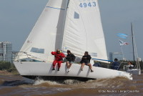Con una inscripción de 30 embarcaciones y vientos del SE de 15nds y ráfagas de 20ND se largó la regata a las 11am. Fue una regata rápida dado el viento constante durante toda ella y con algunas complicaciones, dada la intensidad del viento que provocó algunos abandonos y pocos valientes usaron el Spinaker. El barco ganador de la regata Soule fue el Fair Play de la XXXV como así la misma promoción fue la ganadora con más barcos participantes que llevo 6 embarcaciones que terminaron el recorrido. En la clasificación general el barco ganador fue el Acuarela.
Finalizada la regata, compartimos del tradicional asado y la posterior entrega de premios.

- - - - -

ASAMBLEA ORDINARIA ANUAL

Se realizará el martes 26 de abril a las 19 hs.

- Actualidad

FRAGATA ARA LIBERTAD

En el programa de TV Animales Sueltos del miércoles pasado, su conductor, Alejandro Fantino, y uno de sus invitados, Eduardo Feinmann, leyendo una comunicación interna que enviara a los socios la Asociación Amigos de la Fragata Libertad, pusieron en duda los requerimientos allí efectuados, con burlas por las cervezas, vinos y otras bebidas solicitadas, hasta llegar su conductor a decir que con tanto alcohol "llegarían a Colonia y pegan la vuelta".
En la comunicación a nuestros socios, tal como se viene haciendo desde hace más de 40 años, se pide una colaboración anual, que complementa el abastecimiento normal que la Armada hace al buque ante de su viaje de instrucción. Simplemente se ayuda al abastecimiento de la Fragata, no solo con alimentos y elementos náuticos (se le han conseguido velas nuevas y dispositivos electrónicos, entre muchas otras cosas), sino con bebidas que se ofrecen, en los puertos de los países que tocan, durante las recepciones a embajadores y diplomáticos invitados, a los presidentes y reyes que son agasajados a bordo, tal como se mencionó burlonamente en el programa por la posible visita de la reina Máxima y el rey Guillermo de Holanda, si es que ese destino finalmente es elegido por el Ministerio de Defensa.
No pueden livianamente desconocerse más de 40 años de la Asociación Amigos de la Fragata Libertad, ignorar su trayectoria, su objeto social y el aporte a nuestro buque insignia, que representa en el mundo a nuestra nación. No está bien lanzar al aire estas acusaciones sin informarse previamente, llamando "pachorra" al ministro de Defensa y degradando a nuestras instituciones y a las personas que las representan.
Eduardo Olmos
Miembro de la Asociación Amigos de la Fragata Libertad
Carta de lectores a “La Nación”

- - - - -

LICEO STORNI: DISTINGUIERON A LOS MEJORES RESULTADOS ACADÉMICOS

Se otorgaron distintivos de acuerdo a los resultados académicos obtenidos por los cadetes en el tercer trimestre del ciclo lectivo 2015. El viernes pasado, se llevó a cabo en las instalaciones del Liceo Naval Militar “Almirante Storni” la primera ceremonia de Lista Mayor del año. Allí, los cadetes recibieron distinciones en asistencia perfecta, buena conducta y mejor rendimiento académico. Además, se entregaron reconocimientos al personal civil jubilado.
- http://www.noticiasdel6.com/ampliar.php?id=161256&t=liceo-storni:-distinguieron-a-los-mejore

- - - - -

EL LICEO STORNI RECORDÓ EL ANIVERSARIO DEL FALLECIMIENTO DEL CAPITÁN GIACHINO

En la celebración estuvieron presentes veteranos, autoridades provinciales, funcionarios, Fuerzas Armadas y de Seguridad.
- http://www.territoriodigital.com/nota3.aspx?c=5309818673026853
- http://www.noticiasdel6.com/ampliar.php?id=161893&t=el-liceo-storni-conmemoro-un-nuevo-anive

- - - - -

RÍO SANTIAGO

Evitar acciones que provoquen un daño irreparable para el patrimonio natural de la Región.
- http://www.eldia.com/opinion/evitar-acciones-que-provoquen-un-dano-irreparable-para-el-patrimonio-natural-de-la-region-125202

- - - - -

LA PROVINCIA GESTIONA INVERSIONES PARA EL ASTILLERO RÍO SANTIAGO

Una empresa china pretende fabricar una serie de barcos para la armada y, según afirmaron, la planta naviera ensenadense “da con el perfil y tiene una gran mano de obra”. En estos momentos, producen dos buques bulk carrier –barcos transportadores de carga de 20 mil toneladas-, mientras se están terminando los buques petroleros para Venezuela.
- http://www.andigital.com.ar/economia/item/52283-la-provincia-gestiona-inversiones-para-el-astillero-rio-santiago

- - - - -

CIUDAD DE BUENOS AIRES

El jueves 17 de marzo el ferry CIUDAD DE BUENOS AIRES realizó su (por ahora) último viaje, pasando al amarre en la Dársena Sur del puerto de Buenos Aires.
Este buque de 51 años es un verdadero baluarte del río de la Plata. Fue el único ferrobarco de envergadura construido en el país. Botado como TABARE el 26 de junio de 1964 por Astilleros Argentinos Río de la Plata SA en San Fernando, fue entregado a la Empresa Ferrocarriles del Estado Argentino el 6 de agosto de 1965, comenzando servicio entre Puerto Ibicuy y Zárate, y Buenos Aires (Dock Sud). En 1977 sobrevivió una colisión con el petrolero ASTRACHUBUT.
En 1979, al inaugurarse los puentes del complejo Zárate-Brazo Largo, toda la flota de ferrobarcos fue amarrada. El TABARE fue vendido en diciembre de 1979 a Ferrylíneas Argentinas SA y transformado en ferry para autos y pasajeros, Las vías en cubierta que le permitían llevar originalmente 1 locomotora y 30 vagones fueron quitadas, dándole al buque una capacidad para 160 autos. El casillaje original del buque, pensado sólo para los tripulantes, fue extendido tanto a proa como hacia la popa, para acomodar a 900 pasajeros, También recibió un bow-thruster para mejorar su capacidad de maniobra.
Como CIUDAD DE BUENOS AIRES entró en su nuevo servicio el 8 de diciembre de 1981 entre Buenos Aires y Colonia, tráfico que serviría por los próximos 35 años. En octubre de 1993 el astillero constructor Astarsa fabricó e instaló una superestructura adicional que prolongó el casillaje hasta la popa, con comodidades para otros 400 pasajeros. Ya para esta época era un mito extendido en Ferrylíneas que la ganancia producida por en CIUDAD, un buque totalmente amortizado y barato de operar, pagaba los sueldos de toda la empresa.
Pero en 1998, la cia. fue vendida a capitales chilenos que sorpresivamente el 29 de junio le quitaron el certificado de buque de pasaje, para operar sólo como buque de transporte de camiones.
En Setiembre de 2008, en un trabajo que duró 42 días, el Astillero Río Santiago quitó casi todas las superestructuras qua habían sido adicionadas al buque, un peso considerable que el buque paseaba sin uso comercial. Así volvió casi a su perfil original.
El buque siguió transportando camiones entre Argentina y Uruguay hasta la semana pasada, aunque el servicio era a veces esporádico.
Entraba ya en la categoría de museo flotante activo, con un tablero de electricidad digno del Dr. Frankenstein, motores generadores de dos tiempos, y dos principales marca MAN de 7 cilindros para los cuales ya era muy difícil conseguir repuestos. De hecho en los 90 era común que personal de Ferrylíneas saliera a la ‘caza’ de repuestos cuando algún buque antiguo iba a desguace. Así se consiguió un principal completo más pequeño proveniente de un pesquero en Mar del Plata.
Sin duda su robusta construcción debido a su empleo original ayudó en su larga trayectoria. Enormes espacios vacíos. Sala de máquinas cavernosa. Telégrafos de órdenes a la antigua. Como así también los alojamientos de los tripulantes. Un viaje al pasado.
Veremos cuánto dura en Dársena Sur.
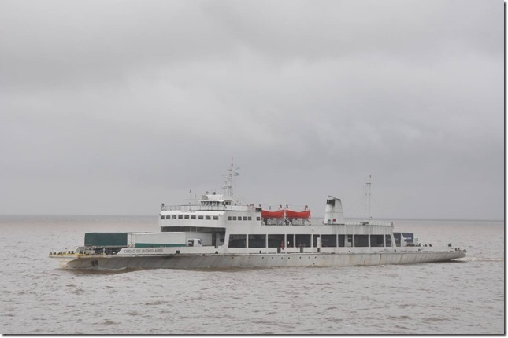

- - - - -

HALLAN AL SUBMARINO ALEMÁN U-679

- http://www.suunto.com/sports/#!/SuuntoDive/14152

- - - - -

CONFERENCIA "A 400 AÑOS DEL DESCUBRIMIENTO DEL CABO DE HORNOS, LA EXPEDICIÓN DEL HOORN Y EL HEENDRACHT"

El pasado miércoles 16 de marzo, la Fundación Escuela Goleta del Bicentenario (FEGB), en el marco del Proyecto Mecenazgo 2134/14 del Gobierno de la CABA, para la difusión de la cultura marítima y sus actores, compartió con los colaboradores y público en general, la conferencia dictada por el Sr. Nicolaas Rutger Boot, en una muy amena y profunda recopilación histórica, que nos ha llevado a recorrer en ese relato, un tramo que liga una crónica de las expediciones llevadas adelante por los países bajos, con el reconocimiento de lo que luego fuera parte del territorio argentino: el Cabo de Hornos y la Patagonia argentina.
- http://escuelagoleta.org.ar/index.php/noticias/boletines/134-bm-74/735-conf400?utm_content=de%20Montmollin&utm_source=VerticalResponse&utm_medium=Email&utm_term=Leer%20m%26aacute%3Bs%2E%2E&utm_campaign=Bolet%C3%ADn%2074%20Marzo%202016%20Escuela%20Goletacontent

- Variedades

ORIGEN DE LA PALABRA ''SHIT"

En los siglos XVI y XVII, todo tenía que ser transportado por barco y aún no se había inventado el abono industrial. Así pues, grandes cargamentos de estiércol eran muy frecuentes.
Se llevaba en seco ya que pesaba mucho menos que húmedo, pero una vez que el agua del mar lo tocaba, no solo se hacía más pesado, sino que el proceso de fermentación comenzaba de nuevo. El resultado de esto era GAS METANO. Como se guardaba empaquetado bajo cubierta, podemos imaginarnos lo que ocurría.
El Metano empezaba a acumularse en las bodegas y al primero que de noche se acercara con una antorcha... ¡BOOOOM!
Muchos barcos se destruyeron, hasta que se dieron cuenta de lo que ocurría. Entonces empezaron a poner un sello sobre los cargamentos con el distintivo: 'Ship High In Transit' -S.H.I.T.- ("Embarcar en Alto para el Tránsito") para que los marinos lo colocaran en alto sobre la cubierta y ningún agua pudiera tocar este cargamento tan volátil que producía el metano.
Así se acuñó el término 'S.H.I.T.' (Ship High In Transport) que se ha utilizado a través de los tiempos y a diario (shit = mierda). También en Francés y ahora en Castellano.

- - - - -

CURIOSIDADES DEL IDIOMA ESPAÑOL

El término arte es masculino en singular y femenino en plural.

- - - - -

LAS LEYES ESTADOUNIDENSES MÁS RIDÍCULAS

Hasta 2014, no se podía comprar alcohol en el día de las elecciones en el estado de Carolina del Sur. La ley, que era común en muchos estados, se remonta a finales de 1800, cuando los centros de votación a menudo se organizaron en los salones durante la jornada electoral. En aquel entonces, la prohibición estaba destinado a disuadir a los candidatos de sobornar a los votantes con bebidas gratuitas.

- - - - -

VOLUNTARIO ARGENTINO EN LA 2ª GUERRA MUNDIAL

Se llamaba John Field. Cuando llegó a Londres como voluntario se presentó donde correspondía y le preguntaron a qué fuerza quería integrarse. Sin muchas esperanzas contestó a la RAF. Le contestaron que no, jamás había tripulado un avión. Entonces arriesgó “Bueno a la Royal Navy”. Le contestaron que no. Su único antecedente era un bote en los lagos de Palermo. La alternativa era el ejército y lo aceptaron. Tuvo que ir a Escocia a entrenamiento y luego al destino India. Allí lo entrenaron en el cuerpo de tanques. Regresó sano y salvo a Bs.As. en 1946.
Murió hace dos meses después de cumplir 92 años.
Publicó sus memorias en un libro titulado "Put Your Sweater On". Fueron las últimas palabras que le gritó su madre cuando en el puerto el barco comenzaba a alejarse.

- - - - -

MENTIRAS HISTÓRICAS

Marco Polo y la pasta

Marco Polo no introdujo la pasta en Europa. Fueron los árabes, durante la invasión de Sicilia en el año 669 (600 años antes del nacimiento del famoso viajero). El historiador musulmán Al-Idri relató que los árabes instalados en la isla comían los itriyah, unos fideos secos.

- - - - -

HUMOR BRITÁNICO

«Señor de Rivarol, ¿cuántos años me echa?» le pregunta una vieja coqueta al hombre célebre.
«¿Porqué tendría que echarle años Señora? ¿No tiene Ud. ya los suficientes?».

- - - - -

DE QUÉ SE PUEDE HACER EL VODKA

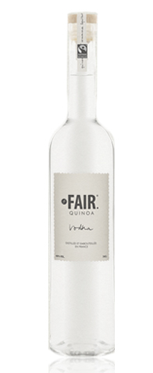Quinoa: Fair Quinoa Vodka

La comida sana favorita de todo el mundo se destila en un delicado espíritu con un sabor terroso ligeramente tostado.
Fuente: liquor.com

- - - - -

SIGNIFICADO DEL NOMBRE DE LAS PROVINCIAS ARGENTINAS

Entre Ríos

Si bien en su interior, esta provincia alberga numerosos pueblos y ciudades cuyo nombre radica de tradiciones guaraníticas, la toponimia de "Entre Ríos" tiene que ver exclusivamente por razones geográficas. El nombre de la provincia refleja el hecho de que sus límites están dados por ríos o arroyos: al oeste y sur, el río Paraná; al norte el Guayquiraró, el Mocoretá y los arroyos Basualdo y Tunas; y al este, el río Uruguay.

- - - - -

HÉROES CATADORES

Un buen banquete, hace dos mil años, no era tal si no se hacía la salva. El encargado de ejecutarla podía ser un vasallo, un soldado o un esclavo, dependiendo de cada situación. El rey, el general o el amo tomaba un bocado de su plato -también lo hacían con la bebida- y se lo pasaba al salvador para que lo probara. Si se mantenía en pie, podía comerse. Si no superaba a prueba, retiraban el plato de inmediato y, sin tanto apuro, el cuerpo del sacrificado comensal (o, mejor dicho, del comensal sacrificado). No había nada más parecido a un fusible. Claro que esto era la ruleta rusa de los catadores de alimentos y bebidas, pero muchos se sentían privilegiados por tener ese papel, sobre todo en tiempos de hambruna.
Por lo tanto, “hacer la salva” era conseguir que alguien estuviera a salvo de los conspiradores. Comenzó a multiplicarse la costumbre de lanzar voces de aprobación una vez que el vasallo había superado la prueba: se celebraba, no que hubiera sobrevivido, sino que el personaje protegido no corría peligro.
En el mismo sentido, cuando las legiones gritaban “Ave César morituri te salutan” (Salve César, los que van a morir te saludan) estaban anunciándole que se encontraba a salvo y, además, al decir “te saludan” lo que hacían era “desearle salud”. Así como Ave césar era el saludo al emperador, Ave María es la salutación a la Virgen.
La ceremonia de hacer salva derivó en otra, la del brindis. Esta era una tradición alemana -la palabra “brindis” proviene de la fórmula ich bring dir’s (yo te lo ofrezco)-, pero también se practicó en otras regiones donde se la denominó salva. Concretamente, consistía en el acto de interrumpir una conversación, incluso algún discurso, para rendir un homenaje. De esa acción proviene la frase “hacer una salvedad”, en el sentido de interrumpir o desviar lo que se está diciendo. También allí debe buscarse la explicación del adjetivo “salvo” como sinónimo de excepción.
Asimismo, la celebración, el brindis y el homenaje llevaron a una nueva acepción de “hacer salva”. Nos referimos al saludo de un buque. Cuando un barco equipado con armamento ingresaba en un puerto extranjero, lanzaba unas bombas al aire, señalando de esa manera que vaciaba sus cañones, es decir, que no arribaba con intenciones bélicas. La acción no pretendía dar a entender que se deshacían del arsenal del buque. Pero el solo hecho de disparar cada uno de los cañones y vaciarlos permitía dar cierta seguridad, ya que la acción de recargarlo demandaba un tiempo (por ejemplo, había que esperar que el cañón se enfriara) y jamás tomaría por sorpresa a la guardia del puerto.
El hábito de hacer salva se convirtió en un código militar de varias naciones y también fue implementado en tierra firme. Aún hoy es común hacer salva de 21 cañonazos en determinados homenajes.
Una necesidad de economía de pólvora hizo que se inventaran las balas de salva, incluso para las armas de fuego portátiles. Son aquellas que sólo replican el estampido. Inofensivas, como aquel plato de comida que ya fue probado por el esclavo.
Fuente: Daniel Balmaceda – Historias de letras, palabras y frases.

- Consejos Útiles

CONSEJOS ALIMENTARIOS – por Guillermo Malter Terrada (XV)

Algunos consejos para evitar confusiones o rechazar mitos.
1) El pan integral engorda menos: FALSO. Ambos aportan la misma cantidad de calorías. La ventaja del pan integral es que aporta fibras (importante) y aumenta la saciedad (poco). Recordemos que nuestra dieta es carente de fibras.
2) Las tostadas engordan menos: FALSO. El pan tostado se deshidrata, pero no disminuye su aporte calórico.
3) Se debe tomar agua mineral: FALSO. El agua de la canilla es segura. Sí debemos ingerir agua (nuestro peso dividido 30, diario) nos ahorraremos mucho dinero.
4) Cualquier aceite de cocina es igual: FALSO. Si bien todos tienen el mismo aporte calórico, hay 3 aceites que aportan colesterol "bueno" (HDL): oliva, soja y canola.
5) En vez de pan ingiero galletas o galletitas: ERROR grave. El pan común (harina, agua, levadura y sal) es más saludable que galletas y galletitas (gran aporte de grasas trans que aportan colesterol "malo").
6) Hago dieta para bajar de peso, como pan y galletas sin sal: ERROR. Tiene el mismo aporte calórico. Sólo indicado en los hipertensos.
7) Salteo comidas para bajar de peso: ERROR. Saltear comidas produce hipoglucemia (disminución de azúcar en sangre). Esa condición aumenta el hambre y comemos mucho más.

- - - - -

LOS ALIMENTOS MÁS SALUDABLES

Salmón

Lo que hace a este pescado tan especial que se distingue de todos los demás es el contenido de ácidos grasos omega-3, y por supuesto que tiene la ventaja de la mayoría del pescado de ser rico en proteínas. Muchos prefieren además el sabor delicado y no tan a pescado de otros peces. Probablemente elija quedarse con el salmón salvaje de Alaska para obtener los mayores beneficios, y asegúrese de no consumirlo ahumado, ya que no tiene las mismas propiedades nutricionales que el recién capturado y cocido. Para quienes hacen un entrenamiento de fuerza, el salmón proporciona apoyo a su tejido muscular. Los omega-3 son importantes porque proporcionan un apoyo vital al corazón y el sistema circulatorio. Recibirá beneficios adicionales en el aumento de la función de memoria y una disminución en la probabilidad de enfermedades degenerativas como el Alzheimer. También ayuda a hacer que su piel y el cabello se vean lo mejor posible. 100g de salmón salvaje de Alaska proveen: vitamina A (9% de las necesidades diarias), vitamina B1 (13%), proteínas (20g) y niacina (42% de las necesidades diarias).

- - - - -

LAS PILAS NO DEBEN SER ARROJADAS A LA BASURA

Las pilas no deben ser arrojadas a la basura, pues se debe evitar que toquen el suelo, ya que de esa forma pueden contaminar las napas de agua. Son consideradas muy tóxicas las pilas tipo botón, es decir, aquellas que se utilizan en los relojes. Por ejemplo, si estas pilas se tiran con la basura y alcanzan las napas de agua, pueden contaminar 600.000 litros del agua que muchas personas beben.
Se puede hacer de una manera más sencilla llenando la botella con pilas y luego con agua y enterrándolas. De esa manera el agua absorbe el ácido que la pila larga, y no contamina.

- Colaboraciones

CRÓNICAS LICEANAS – por Guillermo J. Malter Terrada (XV)

La hora de rancho

No comíamos muy bien, pero lo hacíamos varias veces al día. Y eran horas de relajo, de charlas, de chanzas y de peleas.
¡Recuerdo muy bien los gritos de “gamelero!" que nunca supe si era útil.
Cuando rompíamos la formación frente al comedor, corríamos por diferentes razones. Había que conseguir un buen lugar (cerca de la cabecera) que te permitía servirte antes y con mejores porciones. Algunos pícaros manoteaban platos ajenos. El Negro Santillán tenía una costumbre para evitarlos: a la vista de muchos pasaba el pan por su lengua. Yo no comía uno de los manjares servidos ocasionalmente: el churrasco. El más rápido en llegar a la mesa obtenía la presa (con mi venia). Las infusiones eran desagradables, pero muchos logramos traer de nuestros hogares el exquisito Nescafé, con certificado médico que autorizaba. En el “recreo del sándwich” logramos incorporar los quesitos Adler, traídos en nuestras valijas en calidad de "fato". A veces obtener una buena porción ocasionaba enfrentamientos y codazos. Por eso había una "chufa" muy frecuente: "abalanzarse sobre la fuente".
El mejor rancho era la repartija de indigestas empanadas el sábado al mediodía. La comíamos con mucho gusto porque luego partiríamos para nuestros hogares.

- - - - -

MANUAL DEL CADETE – remitido por Juan Theodorou (XXXV)

Versión 1984.
- http://cglnm.com.ar/public/PAC/168/Manual_del_Cadete.pdf

- - - - -

LOS LICEOS MILITARES EN LA COYUNTURA ACTUAL

Artículo escrito por un ex cadete del LMGSM durante su gestión en el Ministerio de Defensa.
- http://cglnm.com.ar/public/PAC/168/LICEOS_MILITARES_EN_2012.pdf

- - - - -

¿NO LES FASCINAN LAS ISLAS? – por Alberto Gianola (XXX)

Desde las dibujadas en las caricaturas de náufragos, a los intrincados laberintos de Sandokán, la Santa Elena del postrer destierro de Napoleón, las ficticias de Gulliver y Robinson Cruzoe, la mítica Ítaca de Ulises, las de antropófagos de la Polinesia y Micronesia, las de bucaneros del Caribe y las Aleutianas de crueles cazadores de lobos y ballenas.

Nombres intrigantes como Guam, Socotra, Madagascar, Sumatra, Java, Seychelles, Mauricio, Tristán da Cunha, Diego García, del fin del mundo, de las Tormentas, ille de Man, Georgias, Sáo Tomé, Comores, Ceylán, Maldivas, Contadora, Azores, Bouvet, Pascua, Galápagos, Guam, Java, Timor, Solomon, Creta, Baleares, Malta, Cruzet, Kerguelen, Tasmania, Noronha, Fernando Póo...

Islas de guerras cercanas como Martín García y Malvinas... o de batallas muy lejanas como Tsushima o Salamina. De prostíbulos como Maciel o Curaçao, y piratas como la del Tigre o Tortuga, cárceles como Alcatraz o El Frontón, de grumetes y liceos o escuelas navales cual Santiago y Quiriquina. De buenos vinos de Madeira y de esclavos de Cabo Verde.

Muchas miles quedan en el tintero, otras en el olvido.

Sin duda nuestro paso por la Isla Santiago (en mi caso casi 9 años) fue más que determinante y allí descubrí muchos aspectos de la vida, no solo mis inicios marineros, sino el despertar de la pubertad y la intensa comunidad naval de compañeros y colegas, las jornadas de internado y también los primeros viajes. Incluyo en mi memoria el paso familiar por la Tierra del Fuego, y una fugaz gobernación casi virreinal en los Estados. Y otras experiencias personales en Haití, Dominicana, Farallón, Menguera y Orcadas.

El fascinante universo que encierran sus costas y agigantan las novelas. Las de Stevenson, Verne, Salgari, Allende, Follet... Tierras de naufragios y prisiones, de animales exóticos, guerreros caníbales y doncellas pletóricas, de barcos fantasmas y monstruos perdidos, de exploradores, balleneros, de bandidos fugados y aventureros extraviados.
Faros y paraísos, tumbas y sirenas, tesoros y tragedias.
Soledad y muerte, fantasía y amor, terror y bravura.
Historia. Cuentos.
Tierras separadas del mundo.
Tierras unidas por el mar.
Lugares de imaginación y leyenda...
En fin eso es fantasía y divague.

En el próximo Boletín del Centro Naval, una revista más que centenaria, me publican un estudio que preparé originalmente para clases de legislación marítima y geopolítica para Oficiales. Comparto aquí el borrador.

- http://cglnm.com.ar/public/PAC/168/Islas.pdf

Alberto Gianola (XXX Prom)

- - - - -

1982 LOS MEDIOS AÉREOS DE LA ARMADA ARGENTINA, COMO ELLA TODA, PRESENTARON BATALLA AL REINO UNIDO, ALGUNAS REFLEXIONES SOBRE LO VIVIDO

Rafael L. Sgueglia
- http://cglnm.com.ar/public/PAC/168/2deabril2016.pdf
Fuente: Foro Histarmar

- - - - -

NECESIDAD DE UNA POLÍTICA DE DEFENSA

La función que cumple la política de defensa de una nación es simple: que la nación siga siendo lo que es, una nación. La política de discriminación contra las FF.AA. en bloque se ha extendido a todo esbozo de política de Defensa y a la carrera profesional de muchos de sus miembros, hasta poner hoy a nuestro país en situación de indefensión.

Hasta que las FF.AA. y el Estado político no restablezcan ciertas lealtades recíprocas mínimas, esto no cambiará. La democracia ha dado un giro esperanzador, y permite una etapa de actualización legislativa que restablezca la unidad lógica entre los tres poderes civiles y el militar. Sin esa unidad, que nadie pretende sea libre de fisuras, tensiones y debates (una democracia es eso, debate), no tenemos Estado.

Cuando un juez municipal en EE.UU. nos embarga una fragata en África, nos damos cuenta de que el resto del mundo se dio cuenta hace rato: aquí no hay Estado. La octava nación del mundo por superficie, la dueña de uno de los tres mejores sistemas agroproductivos, propietaria y copropietaria de los dos mejores acuíferos sudamericanos, segunda reserva global de hidrocarburos “shale” y “tight”, sexta reserva metalífera general y tercera de litio, está regalada. “Yours for the taking”, como dicen los angloparlantes (y lo dicen).

Hay cuatro años para que el Ministerio de Defensa y el Poder Legislativo tejan un conjunto de leyes y reglamentaciones precisas y concretas que formen una política estable de defensa. Deberá articular un diseño estratégico de las tres fuerzas sostenible pese a vaivenes económicos y cambios de conducción militar y nacional. También tendrá que acordar un presupuesto lógico para satisfacer objetivos irrenunciables, que rija una escala salarial digna sin suplementos no remunerativos; y un nivel educativo y profesional de calidad que genere respeto.

Un paso para ello sería restaurar el nombramiento de “Enlaces” de las FF.AA. en el Congreso de la Nación. Llegaron como novedad bienvenida en 1983, con el presidente Raúl Alfonsín, y fueron eliminados en el año 2007, a instancias de la exministra de Defensa Nilda Garré. La esencia del rol de estos enlaces era ampliar el vínculo institucional y clarificar problemas tanto militares como legislativos.

Pese a la atmósfera compleja en que funcionaron, los Enlaces lo hicieron bien. Hubo propuestas de las FF.AA. que en manos de los legisladores se volvieron interpelaciones al Ejecutivo por cuestiones como presupuesto, haberes, mantenimiento, equipamiento, etc.

Las FF.AA. deben tener representantes a la vista en el Poder Legislativo, así como éste tiene Comisiones de Defensa. Sienta escuela para que los legisladores entiendan un poco más de arduos temas de defensa, y los militares la difícil mecánica parlamentaria.

Las FF.AA. más avanzadas se han adherido a cimentar su eficiencia y comportamiento en el conocimiento.

En esa dirección, el Sistema Educativo de Defensa nació con la creación de los tres Institutos Universitarios de las FF.AA. mediante las leyes 23.554/1988 (de Defensa Nacional), 24.521/95 (de Educación Superior) y 24.948/1998 (de Reestructuración de las FF.AA.) con trayectorias exitosas, potenciando la formación militar con estudios de nivel universitario, generando proyectos de investigación y desarrollo, para calificar como verdaderas instituciones universitarias.

Tres hitos en investigación, discontinuados -raciones especiales para emergencias que distribuyó el Ejército en la inundación de Santa Fe en 2003-, el hidrógeno como vector energético en celda combustible-, sulfonas que transformaban difíciles caminos vecinales en el equivalente mecánico de un asfalto nuevo por lo duro y regular de la calzada.

En noviembre de 2014, el Congreso sancionó la ley número 27.015, que creó la Universidad de la Defensa. En la actualidad tiene su Estatuto y Proyecto Institucional provisorios aprobados, pero incumple diversos aspectos de la legislación vigente. Tiene un defecto aún más grave: no existe. Hay que hablar de estas cosas como se hace en democracia, a puertas abiertas. ¿Qué decisiones tomarán al respecto el Ministerio de Defensa y el de Educación? No son las únicas decisiones educativas a tomar. Hay un tema de educación secundaria pésimamente abordado en tiempos recientes, y es el Sistema de Reservas Calificadas, en vulgar, los viejos Liceos Militares.

En el 2006, por disposición del Ministerio de Defensa, se decidió su eliminación gradual (funcionan desde 1938) y su traslado a la órbita civil. Con ese rumbo, se introdujeron en su funcionamiento varias modificaciones, principalmente la reducción drástica de los saberes de combate. Los Liceos sobrevivieron por el “lobby” casi desesperado de los padres de los alumnos, de las asociaciones de graduados y de las autoridades militares. Siguen conservando su prestigio no porque nuestra sociedad siga imbuida de militarismo, sino por su nivel curricular y su pedagogía del esfuerzo. No hay mucho para inventar con los Liceos, salvo mantener su alto nivel de exigencia y remilitarizarlos.

Su año de egreso debería incluso culminar en pasantías en las que los futuros oficiales de reserva presten meses de servicio efectivo en bases y cuarteles avanzados, antes de recibir su título. Seguramente hay mucho más por hacer. Me limito a unos pocos ejemplos que evidencian cómo tejer una política democrática de defensa nacional que aseguraría el monopolio de la fuerza para el Estado, el respeto del nuestro por otros Estados, y la continuidad de nuestra democracia.

No hay modo elegante de explicarle esto a nuestros conciudadanos más antimilitaristas: la indefensión nos llevará, más rápido que tarde, a volvernos un protectorado o a perder activos nacionales valiosos (fragatas, satélites, aviones, yacimientos, provincias) “por aprietes” de terceros. Y los países sometidos no suelen ser democráticos. (Por Miguel Ángel Sarni; La Nueva) 29/02/16

- http://www.nuestromar.org/noticias/categorias/61888-02-16/una-pol-tica-defensa

- - - - -

CARTA DEL ALMIRANTE BROWN (ARCHIVO GENERAL DE LA NACIÓN)

Carta de Guillermo Brown al Comandante en Jefe de las fuerzas navales británicas, desde el Cuartel de Patricios, donde se halla prisionero por tratar de enterrar 500 dólares en la orilla. Buenos Aires 16 de abril 1812.
Documentos Escritos. Sala VII.
Traducción:
Buenos Aires, Prisión Militar de los Patricios, 16 de abril 1812.Como vasallo de su Majestad Británica, me tomo la libertad de hacer parte a usted, que entre las 7 y 8 horas del 14 del corriente, en la búsqueda del camino que conduce de la Recoleta a la ciudad, fui puesto bajo custodia por un oficial español y compañía, sin armas ni defensa en mi poder, me hicieron prisionero y me condujeron a la cárcel desde donde escribo esto, solicitando en el nombre de mi patria que Ud. intervenga a mi favor, a fin de facilitar mi liberación. Asimismo lo molesto con las razones que me instaban a pasar por aquel camino. Ansioso de compartir con mi mujer y familia en mi hogar, parte de lo ganado con mi arduo y honesto trabajo, mandé a mi criado y a un esclavo con quinientos dólares, desde mi casa en dirección hacia la costa, que va hacia Santacedia. Dicha ganancia iba a ser enterrada por mí en un lugar seguro y conveniente de la playa, hasta que se me presentara la oportunidad de embarcarla en el primer buque mercante con destino hacia Inglaterra. Mi criado fue capturado en posesión de la suma ya mencionada, la cual luego cayó en manos de mi negro quien desapareció con la misma, ignoro hacia donde, asimismo el destino que le haya dado al dinero. En consecuencia, por motivos de suma necesidad es que me veo obligado a realizar esta apelación, por integridad personal, pido que me devuelvan mis caballos y sillas de montar, y que liberen a mi criado, según usted así lo considere. Me quedo a la espera con el mayor respeto, su obediente y más humilde servidor. W. Brown.
Para P.B.Greene, Comandante en Jefe de las Fuerzas Navales del .M.P. En el R.P.
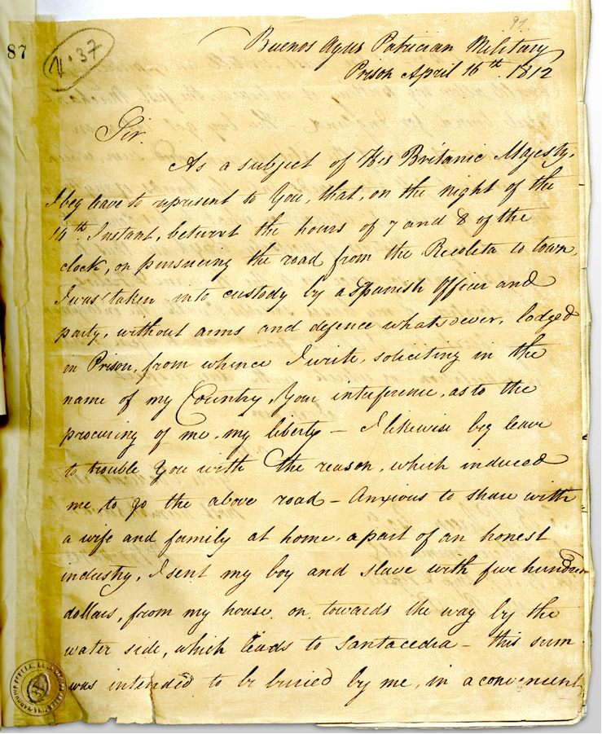 | 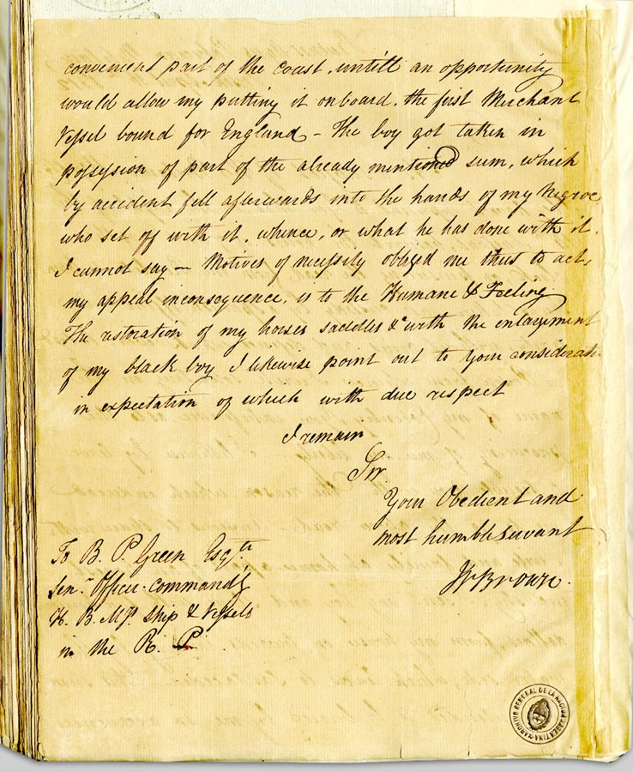
Fuente: Foro Histarmar

- - - - -

15 DE ABRIL DE 1797: MOTÍN DE SPITHEAD

Un 15 de abril de 1797, se dio el acontecimiento naval que, en conjunción con otros similares, más hizo peligrar el dominio de los mares por parte de la Royal Navy británica en los siglos XVIII y XIX.

Contrariamente a lo que pudiera pensarse, dicho acontecimiento no fue una batalla contra una potencia rival, que en aquella época serían Francia o España, sino un amotinamiento masivo en los buques de la propia Royal Navy anclados en Spithead, cerca de Portsmouth.

Así, los 16 buques de la escuadra del canal, fondeados en la rada de Spithead, recibieron el 15 de abril la orden de levar anclas y salir al mar. Sorprendentemente, en lugar de dirigirse al cabrestante para levar el ancla, los marineros del navío de línea "Royal George" treparon por los obenques y dieron tres vivas. Esa fue la señal convenida para que las tripulaciones del resto de la escuadra obrasen de igual forma.

Las causas remotas del motín son las condiciones miserables y opresivas que conllevaba el servicio de los marineros en los buques de la Royal Navy, que degeneró en muchas ocasiones en una verdadera tiranía por parte de los oficiales, proclives a brutales castigos corporales por la mínima falta a la disciplina a bordo. Ejemplos de este despotismo sería la conducta del Capitán Blight, capitán del buque "Bounty", cuya tripulación se amotinaría en el transcurso de un viaje científico a la polinesia en 1790. Curiosamente, Blight se encontraba presente también en el motín de Spithead, y todavía viviría dos motines más contra su mando en su dilatada carrera.

La causa próxima fue el hecho de que por parte de las tripulaciones de los buques amotinados se habían presentado una serie de quejas por escrito al almirante de la flota, que fueron ignoradas. Ante esta situación, los marineros en secreto acordaron adoptar una medida extrema de presión y un acto de desobediencia masiva.

La sorpresa de los mandos sería mayúscula, ya que el almirantazgo nunca se había enfrentado a un motín masivo, y la guerra que Inglaterra sostenía con la revolucionaria Francia peligraba si la mecha de la rebelión se comunicaba a otras flotas. Así, tras dos semanas de negociación, los delegados de los amotinados y del almirantazgo convinieron un acuerdo de mejoras salariales y laborales, y las tripulaciones volvieron al orden, sin que hubiera represalias de ningún tipo.

Sin embargo, la causa remota del motín seguía presente, y el ejemplo estaba ahí, así que en el mismo año se daría un nuevo amotinamiento masivo, el llamado motín del Nore, que sería mucho más complicado y sangriento.

Como curiosidad, cuando una tripulación se amotinaba, izaba en el buque una bandera de color rojo.
Fuente: Foro Histarmar

- - - - -

TO THE SHORES OF TRÍPOLI

¿Por qué el Himno de la Marina de EE.UU. contiene el verso "To the shores of Trípoli"?
La mayoría de los estadounidenses ignora (qué decir de los latinoamericanos) que hace más de doscientos años los Estados Unidos declararon la guerra al Islam, y que Thomas Jefferson lideró la decisión.
En el siglo XVIII, los piratas musulmanes eran el terror del Mediterráneo y de una amplia zona del Atlántico Norte. Atacaban a todo buque a la vista, y exigían rescates exorbitantes por sus tripulaciones. Los secuestrados eran sometidos a un tratamiento bárbaro, y escribían a casa cartas desgarradoras, rogando a los miembros del gobierno y de la familia que pagaran lo que sus captores mahometanos querían.
Estos extorsionadores de alta mar representaban a las naciones islámicas de Trípoli, Túnez, Marruecos y Argelia -denominados colectivamente como la costa de Berbería- y presentaban una peligrosa amenaza, no provocada, para la nueva república americana.
Antes de la Guerra de la Independencia, los buques mercantes estadounidenses habían estado bajo la protección de Gran Bretaña. Cuando los EE.UU. declararon su independencia y entraron en una guerra, sus buques estaban protegidos por Francia. Sin embargo, una vez ganada la guerra, Estados Unidos tuvo que proteger a sus propios mercantes. De ahí, la necesidad de contar con una Marina de Guerra de largo alcance.
A comienzos de 1784, diecisiete años antes de devenir presidente, Thomas Jefferson se convirtió en ministro de los Estados Unidos en Francia. Ese mismo año, el Congreso de Estados Unidos trató de apaciguar a sus adversarios musulmanes, siguiendo los pasos de las naciones europeas, que pagaban sobornos a los Estados de Berbería, en lugar de participar en una guerra contra ellos.
En julio de 1785, piratas argelinos capturaron barcos estadounidenses, y el gobernante de Argel exigió un inaudito rescate de u$s 60.000. Era un caso claro y simple de extorsión, y Thomas Jefferson se opuso vehementemente a nuevos pagos; y propuso al Congreso la formación de una coalición de naciones aliadas que en conjunto podrían obligar a los estados islámicos a pedir la paz. El Congreso desestimó la propuesta de Jefferson, y decidió, más bien, pagar el rescate.
En 1786, Thomas Jefferson y John Adams se reunieron con el embajador de Trípoli en Gran Bretaña para preguntarle que con qué derecho su nación atacaba barcos americanos y esclavizaba a los ciudadanos estadounidenses, y por qué los musulmanes mostraban tanta hostilidad hacia Estados Unidos, una nación con la que no tenían contactos previos. Los dos futuros presidentes informaron que el Embajador Sidi Haji Abdul Rahman Adja había respondido que el Islam “estaba fundado en las leyes de su Profeta; que estaba escrito en el Corán que todas las naciones que no reconocieran su autoridad eran pecadoras; que era su derecho y su deber hacerles la guerra a dondequiera que se pudieran encontrar, y esclavizar a todos los que pudieran tomar y que sus muertos irían al Paraíso.
Cuando T.J. asumió como tercer presidente de los Estados Unidos en 1801, el Pashá de Trípoli le envió una nota exigiendo el pago inmediato de u$s 225.000 más u$s 25.000 al año por cada año siguiente. Jefferson hizo saber al Pashá, sin que cupieran dudas, lo que podía hacer con su demanda. El Pashá respondió cortando el asta de la bandera en el consulado americano y le declaró la guerra. Túnez, Marruecos y Argelia siguieron inmediatamente el ejemplo.
Hasta ese entonces, Jefferson había sido contrario a que América levantara una fuerza naval para algo más allá de la defensa costera; pero, después de haber visto a su nación intimidada por la matonería islámica por suficiente tiempo, decidió que había llegado el momento de enfrentar la fuerza con la fuerza. Envió un escuadrón de fragatas al Mediterráneo y enseñó a las naciones musulmanas de la costa de Berbería una lección que esperaba que nunca olvidarían. El Congreso dispuso autorizar que los estadounidenses se apoderaran de todos los buques y las mercancías del Pashá de Trípoli y de "causar que se hicieren todos los otros actos de precaución o de hostilidad que el estado de guerra justificare".
Cuando Argel y Túnez, quienes estaban acostumbrados a la cobardía y la aquiescencia estadounidense, vieron que los recién independizados Estados Unidos tenían la voluntad y el derecho de devolver el golpe, rápidamente abandonaron su lealtad a Trípoli. La guerra con Trípoli duró cuatro años más, y rugió de nuevo en 1815. La eficacia de los infantes de marina en estas guerras condujo al verso "to the shores of Trípoli" en el himno de la fuerza naval; y para siempre fueran conocidos como "cuellos de cuero" por los cuellos de cuero de sus uniformes, diseñados para evitar que las cimitarras musulmanas les cortaran las cabezas cuando abordaran las naves enemigas.
Islam, y lo que sus seguidores de Berbería justificaban en el nombre de su profeta y de su dios, perturbaba a Jefferson muy profundamente. La tolerancia religiosa en el país, venía de lejos. Él mismo postuló el Estatuto de Virginia para la Libertad Religiosa; pero el Islam fundamentalista era una religión basada en la supremacía, cuyo libro sagrado no sólo toleraba sino que ordenaba la violencia contra los infieles. Su mayor temor era que algún día esta marea del Islam volvería y plantearía una amenaza aún mayor.
Fuente: Foro Histarmar

- - - - -

LOS BARCOS MÁS MISTERIOSOS DE LA HISTORIA

SS Cotopaxi

Es el caso más reciente; hace apenas 4 meses en mayo de este año, apareció a la deriva y en muy mal estado en las costas de Cuba, un barco; cual fue la sorpresa de los servicios de salvamento cuando al acercarse y leer su nombre, se dieron cuenta de que era el Cpaxi, un barco perdido en el Triángulo de las Bermudas en diciembre de 1925, es decir, hacía 90 años.

El barco había salido el 29 de noviembre de 1925, de Carolina del Sur con un cargamento de varias toneladas de carbón y con destino La Habana. La tripulación la formaban 32 marineros.

Dos días después el barco fue dado por desaparecido al no volverse a tener noticias de él, que dejaron de tenerse justo en el momento que atravesaban el famoso Triángulo de las Bermudas, que se sitúa entre Miami, Puerto Rico y las Bermudas, y donde numerosos barcos y aviones han desaparecido a lo largo de los siglos sin volver a tener noticias de ellos. Es un fenómeno extraño que se ha llegado a achacar a fuerzas extraterrestres o sobrenaturales.

Volviendo a la actualidad, cuando subieron al reaparecido Cotopaxi, el interior estaba totalmente abandonado y sucio, y no había restos de la tripulación.

Se encontró el cuaderno de bitácora, que después de algunas investigaciones se dio como auténtico, pero una vez leído y examinado no aportó ningún dato o pista que ayudase a desentrañar que pasó con los navegantes que ocupaban el barco. Las autoridades cubanas siguen investigando, aunque parecen llevarlo en el más absoluto secreto.

Como anécdota, comentar, que esta nave aparece en la película Encuentros en la tercera fase, apareciendo en el desierto del Gobi, junto con algunos aviones de la II Guerra Mundial.

- http://www.detectivesdelahistoria.es/los-barcos-mas-misteriosos-de-la-historia/

- - - - -

ALGUNAS REFLEXIONES SOBRE LA INSEGURIDAD CIUDADANA – por Héctor Gomez (XVII)

Un gran argentino hace muchos años dijo: “El modo de contener los delitos y fomentar las virtudes es castigar al delincuente y proteger al inocente”. Manuel José Joaquín del Corazón de Jesús BELGRANO.

Todos los hechos que suceden en una sociedad, responden a una serie de causas que los motivan, esta afirmación parecería no tener argumentos en contra. El tema de la “Inseguridad ciudadana”, que hoy vive nuestro país no escapa a esta situación; durante años, y por productos de políticas equivocadas, se priorizó al victimario por sobre la víctima, ésta fue quedando desplazada de la protección del estado y hoy se siente totalmente indefensa y las medidas que se toman no son efectivas porque no se encararía el problema desde sus orígenes, se aplican solamente paños de agua fría, sobre una grave enfermedad que se sufre.

Nuestras facultades de Derecho, fueron invadidas desde hace unos años, por nuevas ideas en contraposición con las tradicionales reglas del Derecho Penal, que trabajaba sobre el delincuente; así se lo encarcelaba con la intención de reeducarlo y socializarlo para devolverlo sano a la sociedad. Nuestra Constitución Nacional de 1853 claramente lo expresaba “…las cárceles de la Nación serán sanas y limpias no para castigo sino para reeducación…”, lamentablemente algunos juristas intentan así eliminar y abolir todo tipo de sanciones sobre la persona que delinque, habiendo dado lugar a fallos aberrantes, que no viene al caso analizar en este momento.

Para la mejor comprensión del tema, conviene brevemente analizar un experimento que se realizó en los Estados Unidos, en la Universidad de Stanford, y que se lo conoce como “La teoría de las ventanas rotas”. Conviene mencionar que la mayor población carcelaria del mundo está en China, con sus mil doscientos millones de habitantes, la segunda, en un país con no tantos pobladores como el gigante asiático y que son los Estados Unidos, país que no podemos negar que prioriza en todo los derechos humanos y las libertades personales, pero donde existe una gran preocupación por la inseguridad ciudadana y por el trabajo en la población carcelaria para resocializar a quien delinquió y reintegrarlo si es posible y conveniente, mientras que la persona liberada, no constituya un nuevo peligro potencial si recupera su libertad. En nuestro país es elevadísimo el número de personas que han delinquido, fueron juzgadas, condenadas, recuperaron su libertad anticipadamente debido a la blandura del sistema, la falta de controles, etc, y en pocas horas o días han cometido nuevos delitos gravísimos.

Volviendo al tema del experimento estadounidense, el sicólogo Phillip ZIMBARDO, ensayó una prueba: dejó dos autos de los mismos modelos y condiciones abandonados en dos barrios completamente distintos desde el punto de vista social y económico, uno en el Bronx en Nueva York y otro en Palo Alto, una zona rica y tranquila de Califormia. El auto dejado en el Bronx, rápidamente fue vandalizado, robado y completamente saqueado; en cambio el dejado en Palo Alto, se mantuvo intacto sin faltante o daño alguno. Es fácil deducir con esta primera experiencia que la pobreza podría ser una de las causas originaria de los delitos.

Un segundo paso de estos investigadores, fue dejar el mismo auto en otro lugar de esa zona residencial de California, pero con sus vidrios rotos y abiertos; el rodado en pocas horas fue saqueado y vandalizado como el del Bronx. Por tanto es claro establecer que lo ocurrido no se trataba de un caso de pobreza, evidentemente, esta gente comprobó que la situación se debe a algo que tiene que ver con la sicología humana y con las relaciones sociales.

Un vidrio roto de ese auto, transmitía según estos sicólogos una idea de abandono, de deterioro, de desinterés que va rompiendo así y de a poco todos los códigos de convivencia; estos investigadores esbozaron la idea que ante la carencia de medidas, las faltan van siendo mayores, se producen luego los delitos, y éstos van siendo cada vez más graves.

Si se permiten actitudes violentas como algo normal en el desarrollo de un niño, los malos ejemplos familiares, la falta de controles y una educación escolar sumamente permisiva y explicativa de toda anormalidad; el desarrollo de una sociedad será de mayor violencia cuando estas personas sean adultas.

Nuestro país, principalmente nuestra ciudad de Buenos Aires se caracterizaba por ser una de las ciudades más seguras del mundo donde cualquier persona podía caminar en horas de la noche por cualquier sitio, sin peligro alguno, esa situación se ha revertido y los niveles de criminalidad están en nuestros días, a la altura de los países más violentos del globo.

Se puede saturar una ciudad con policías, con patrulleros, con cámaras de seguridad, etc, pero la delincuencia seguirá existiendo y la violencia no cederá; el delincuente seguirá delinquiendo, entrará, rápidamente saldrá de su prisión y volverá a su vida delictiva ya que no encuentra otras alternativas, falló la reeducación y ante una falta de temor al castigo ya sea carcelario, social, etc, que puede llegar a sufrir, el mismo volverá a su anormal vida de delincuente.
Todo habría fallado: la prevención, la disuasión y la represión; a esta última en nuestra sociedad se la ve como un elemento negativo, mientras que es la acción que se ejerce para volver a la normalidad -siempre dentro de la ley-, de una situación anormal que perjudica a una sociedad.

Un ejemplo digno de destacar por lo efectivo, fue el realizado en la ciudad de Nueva York por el ex alcalde Rudolph GIULIANI y conocido como el “Plan de Tolerancia Cero”. Recordemos que esta ciudad, de una gran diversidad cultural de habitantes, poseía uno de los índices delictivos más graves, violentos y mayores de las grandes urbes. El subterráneo de Nueva York tiene sus boleterías bajo nivel, con vidrios y casetas blindados por los múltiples asaltos; en las bocas de ingreso había luces rojas y verdes, con las primeras se indicaba no había vigilancia y se anoticiaba así del riesgo que se podía llegar a correr; mientras que con las verdes si estaban encendidas, se avisaba que se contaba con seguridad para los pasajeros y los empleados de ese lugar. Así estaba la inseguridad en esas latitudes.

Este político americano, convocó a un policía argentino, a un Oficial Principal abogado, que en su momento había sido integrante de la Policía Federal Argentina, y utilizando de modelo el viejo Reglamento de Procedimientos Contravencionales nro. 6, que se utilizó en la Capital Federal desde mediados hasta casi el fin del siglo XX, ya que fue derogado, y así realizaron un procedimiento de actualización ya parte de sus disposiciones estaba un tanto desactualizada debido al paso de los años, los cambios de las costumbres sociales y las diferencias culturales entre un pueblo latino y uno anglosajón; así el mismo fue “agiornado” y este viejo código de disposiciones de convivencia fue puesto en marcha, se le dio a esa policía metropolitana, el contexto legal para trabajar en las pequeñas infracciones, reordenando las mismas para que los grandes delitos no se llegaran a consumar, bajándose considerablemente las estadísticas criminales, y mejorando notablemente la seguridad de esa violenta cuidad.

Mucho se puede hacer para volver a los índices de inseguridad que gozó tradicionalmente nuestro país, no se trata de dedicarse a una caza de brujas ni a una represión indiscriminada, se trata de tomar un verdadero interés político en ordenar y encausar este flagelo, dotando a las fuerzas de seguridad de elementos, capacitándolos, brindándole sueldos acorde a su delicada función y dictándose medidas legales para realizar una verdadera tarea de prevención y represión de faltas menores para no llegarse a la concreción de graves delitos, debiéndose contar además con un acompañamiento y efectivo control del Poder Judicial, con una verdadera coordinación y por sobre todo con una firme voluntad para dar por terminado con este problema.

Ojalá que las nuevas ideas que comenzaron a surgir con este cambio de autoridades tome cuerpo en nuestra sociedad y logremos tener una mejor calidad de vida, creo que todos los argentinos de bien lo merecen.

- - - - -

PLATAFORMA CONTINENTAL: ENTRE LA CELEBRACIÓN LEGÍTIMA Y EL EFECTISMO INNECESARIO

(FNM) En un encuentro celebrado en el Palacio San Martín durante la mañana del lunes 28, el Gobierno efectuó una presentación del Límite Exterior de la Plataforma Continental Argentina, al culminarse exitosamente una parte del largo y complejo proceso tendiente a definir límites “definitivos y obligatorios”, según lo establecido por la Convención de las Naciones Unidas sobre el Derecho del Mar (CONVEMAR). La complejidad del tema y cierto descuido en la presentación de la información, contribuyeron sin embargo a generar interpretaciones erróneas y triunfalistas que se han venido difundiendo en medios de prensa durante las últimas horas.

En efecto, se ha creado la inexacta idea de que el país ha “sumado” algo más de 1.700.000 kilómetros cuadrados adicionales de plataforma continental merced a un “fallo” de la Comisión de Límites de la Plataforma Continental de la ONU (CLPC). En rigor la favorable respuesta de la Comisión –que no es un “fallo”-, se refiere a apenas una fracción mínima de tamaña superficie.

Los antecedentes

Haciendo un poco de memoria, podrá recordarse que el 21 de abril de 2009 –y tras más de diez años de responsables y complejos trabajos científicos desarrollados durante diferentes gobiernos-, Argentina presentó en la sede de la ONU ante la CLPC, la información sobre los límites de su plataforma continental más allá de las 200 millas marinas de sus costas, determinados según los criterios establecidos en el Art 76 de la CONVEMAR. Lo hizo, según lo narró oportunamente NUESTROMAR, “dentro de los plazos estipulados, y con la profundidad y rigor técnicos que tan seria –y compleja- elaboración merecen”.

La presentación argentina incluyó el límite exterior de la plataforma continental correspondiente al total del territorio argentino, tanto en su porción continental, como insular, -incluidas Islas Malvinas, Georgias del Sur y Sandwich del Sur- y también al de la Antártida Argentina.

Dicha propuesta de delimitación, arroja un total de 1.782.000 km2 “adicionales” de plataforma, esto es, plataforma que se extiende más allá de las 200 millas marinas medidas desde las líneas de base (la costa).

Una vez entregada la propuesta, y siempre de acuerdo con las estipulaciones de la CONVEMAR, correspondió a la CLPC el examen de los datos e información presentados, a efectos de comprobar que los resultados se ajusten efectivamente a las pautas del Art. 76. El proceso de análisis por parte de la Comisión es interactivo con el Estado ribereño y puede demandar una considerable cantidad de reuniones aclaratorias y de discusión de los aspectos técnicos de la presentación.

Una vez efectuado el examen de la presentación, la Comisión puede formular recomendaciones al Estado ribereño, sobre cuestiones que se estime deban modificarse. El Estado ribereño puede aceptar dichas recomendaciones o reformular su propuesta y hacer una nueva presentación en un plazo razonable. Una vez que el estado ribereño determine los límites en base a las recomendaciones de la CLPC, éstos serán considerados “definitivos y obligatorios”.

Lo que ha ocurrido días atrás – el 11 de marzo- es que la Comisión de Límites de la Plataforma Continental de la ONU (CLPC), adoptó por consenso (sin votos en contra), las Recomendaciones producidas como resultado del examen de una parte de la presentación argentina, que abarca solamente la porción norte de la plataforma (correspondiente con el litoral bonaerense y norpatagónico hasta la altura aproximada del Golfo San Jorge), y un pequeño sector al sur de Tierra del Fuego.

El resto de la presentación argentina, no fue considerada por la Comisión, en virtud del propio reglamento de la CLPC, que establece que “en casos en que haya una controversia territorial o marítima, la Comisión no examinará ni calificará la presentación hecha por cualquiera de los Estados Partes en esa controversia”. Por ello, y ya en septiembre de 2009, la Comisión había determinado que, de acuerdo con el reglamento, no se hallaba en condiciones de examinar ni de calificar la parte de la presentación que se refería a los espacios marítimos de las islas Malvinas, Georgias del Sur y Sandwich del Sur, ni a la plataforma continental perteneciente a la Antártida. En síntesis, la Comisión (CLPC) solo analizó la propuesta de delimitación presentada por la Argentina en una fracción de su “plataforma ampliada” que no superaría el 20% de los anunciados 1,7 millones de km2.

- http://www.nuestromar.org/noticias/categorias/62111-03-16/plataforma-continental-entre-celebraci-n-leg-tima-y-efectismo-innecesario

- Proa al Centro en el Recuerdo

Esta sección recorre la historia de Proa al Centro. Los mensajes reproducidos NO corresponden al presente.

Extraído de Proa al Centro Nº 68 del 21/04/2007:

«8. Colaboraciones

GACETILLA NEGRO NRO. 50 – por César König (XXIX)

Luego de la penosa campaña realizada por el team naval el año pasado, que lo llevó a perder la categoría, comenzó una nueva temporada, con renovados ánimos y auspiciosos cambios en la dirección técnica.
No solo se había perdido la categoría. También el ánimo para disputar cada partido. La voluntad tan característica de los equipos navales, de taclear y taclear y la garra habitual.
Comenzó entonces el año y el rival de turno fue San Carlos.
El otoño por estas tierras pinta muy gris. Y no fue la excepción el último sábado. Barro por todos lados e infinidad de mosquitos, que atacaban a mansalva las tribunas, sin importar la cantidad de off que cubría la piel.
La hinchada de los egresados del Liceo Naval una vez mas era mayoría, pudiéndose vitorear Y ya lo ve, y ya lo ve, somos locales otra vez. Pero el cántico no se entonó, casi seguro por la edad de los egresados.
El Centro arrancó con muchos bríos anotando un trie de maul a los nueve minutos. A los quince descontó San Carlos con un penal y el partido quedó 5 a 3. A los 18 luego de varias fases y juego veloz el tricolor llega al in-goal. El partido queda 12 a 3. A los 31 hay un penal para San Carlos bastante factible que es desviado. A los 34 hay un penal para el naval, que algunos no anotaron en su planilla(como el línea) siendo así que el partido estaba 15 a 3, excepto para parte de los jueces y buena parte los simpatizantes. A los 39 quedamos con 14 jugadores por la amarilla recibida por uno de los nuestros.
Muchos imaginamos que el segundo tiempo sería mas fácil, pero nos equivocamos. San Carlos dominó y a los siete logran un trie, luego de un scrum. El partido queda 15 a 8. Luego hay otro trie mas y el partido queda igualado en 15. Pero hay una gran jugada de los backs que culmina Guastavino en gran forma. 20 a 15 para Liceo Naval. El Centro logra dominar el juego por varios minutos manteniendo el juego cerca del in-goal rival, pero sobre el final terminamos defendiendo en los últimos centímetros, con un par de penales que a ellos no les servían pues necesitaban cinco puntos. También perdieron dos tries prácticamente hechos, con lo que el triunfo llegó con mucho sufrimiento.
Tal fue lo enunciado por la arenga final de Tina y Seba Buffa, los nuevos líderes del conjunto. Al Centro le esperan durísimos partidos para lograr la clasificación. Auténticas finales. Imaginamos que este año, la concentración y las ganas de jugar, no faltarán.»

- Galería de Imágenes

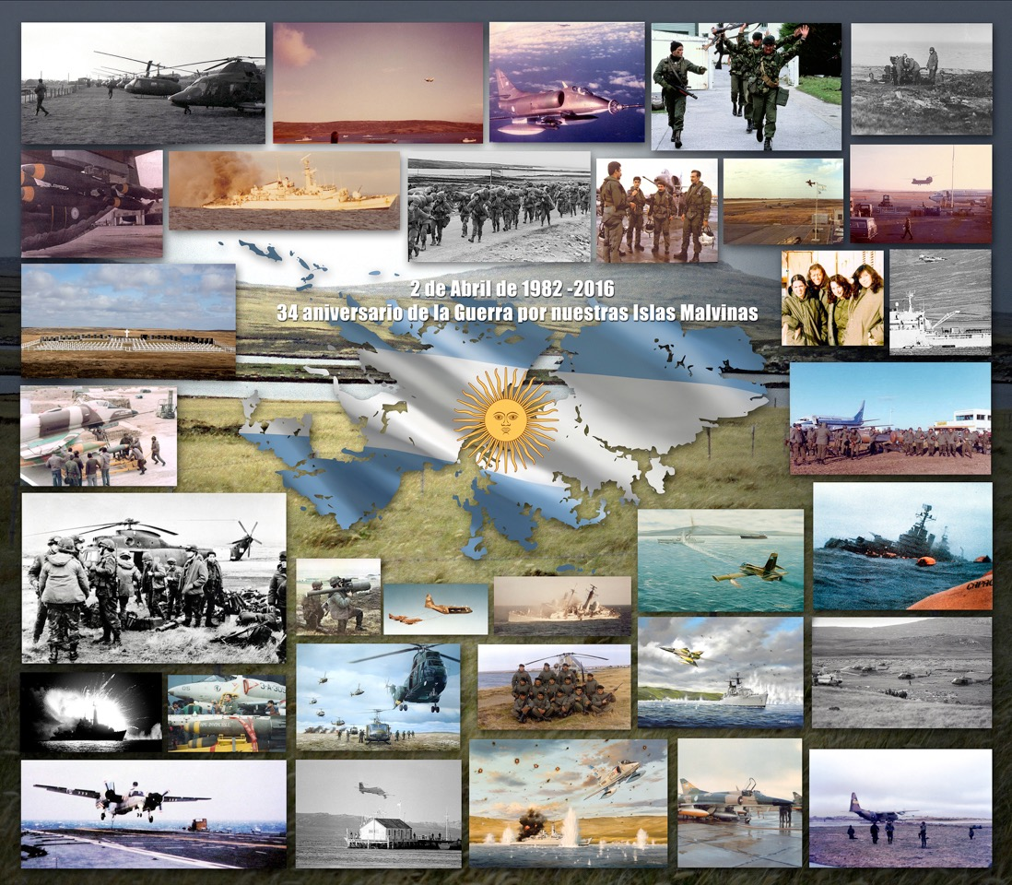

- - - - -

GLORIOSO A.R.A. “GENERAL BELGRANO”

- http://cglnm.com.ar/public/PAC/168/ARA_BELGRANO.pps

- - - - -

HISTORIAL DEL A.R.A. “ROSALES” FLETCHER D-22

- https://www.facebook.com/photo.php?fbid=457405927636232&set=oa.554509647899488&type=3&theater

- - - - -

LA CORBETA URUGUAY PARTIENDO A SU DESAFÍO ANTÁRTICO

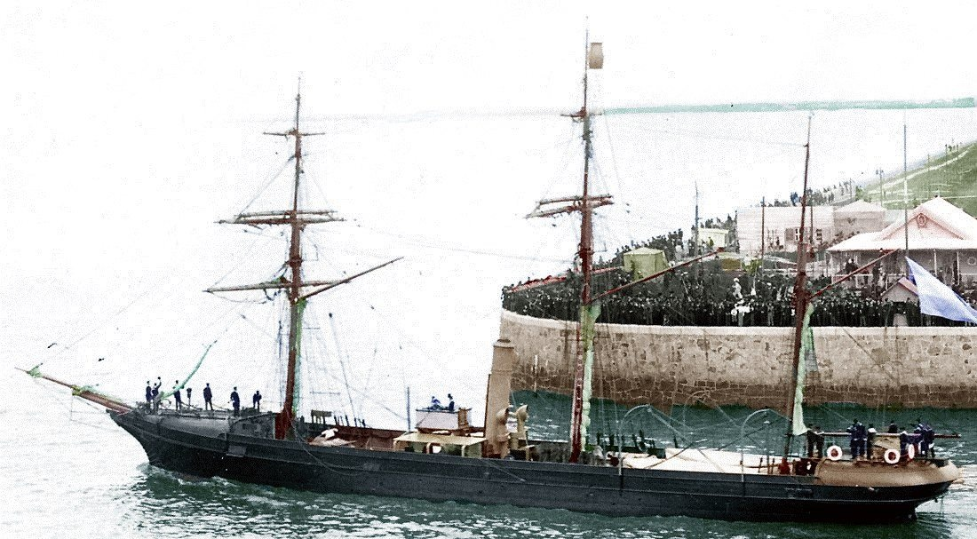
- - - - -

ASTILLERO RÍO SANTIAGO

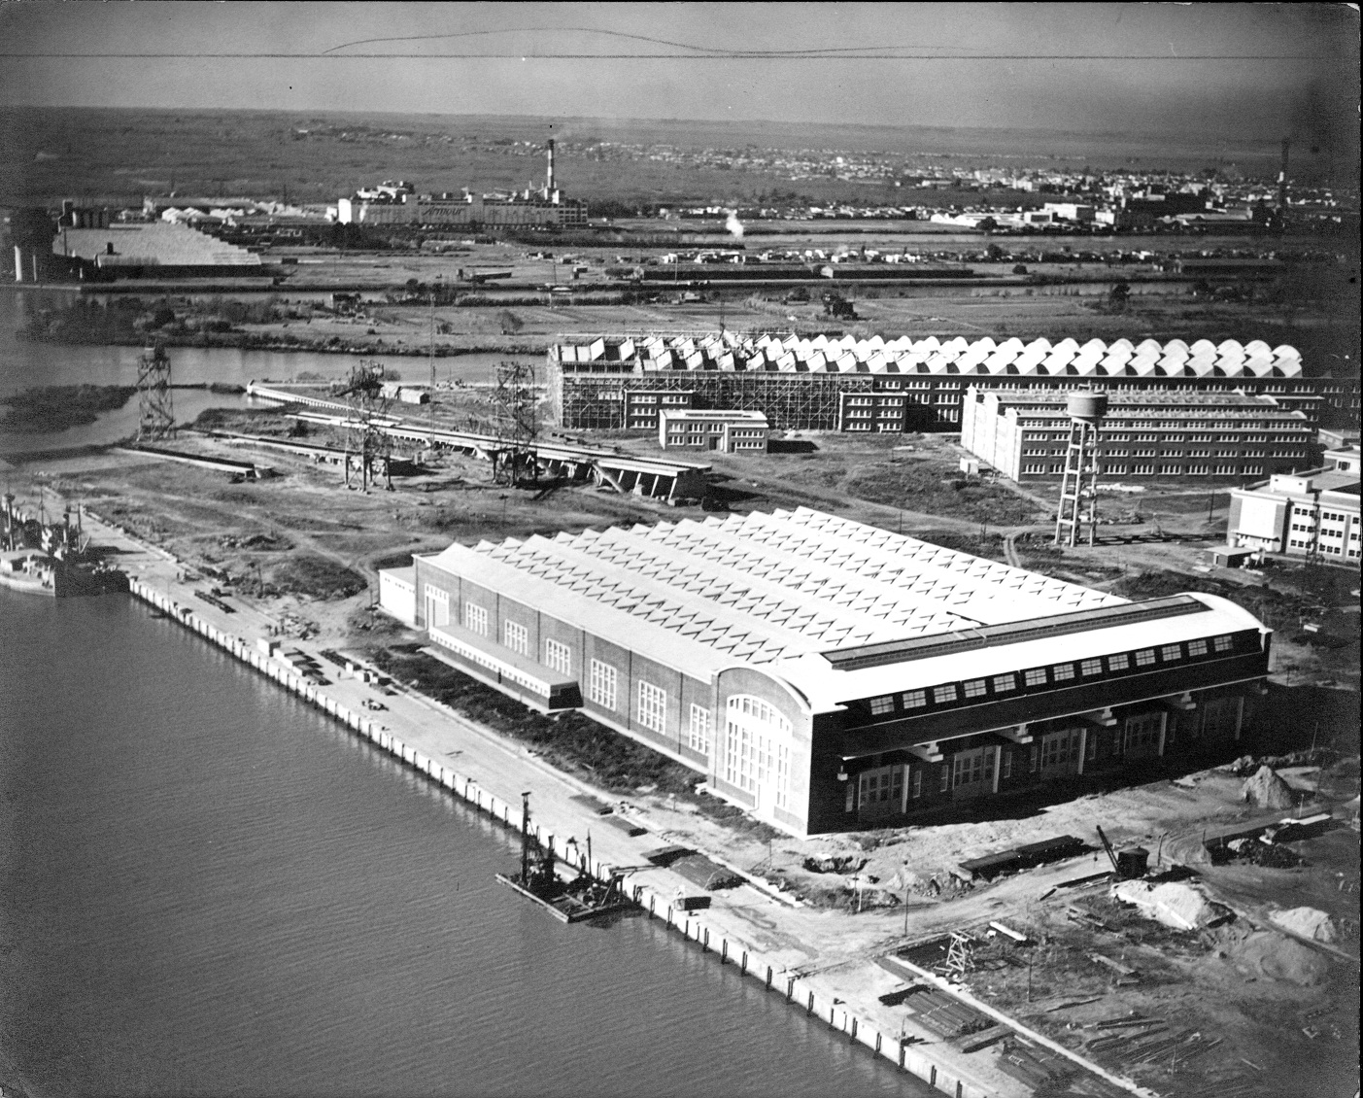 | 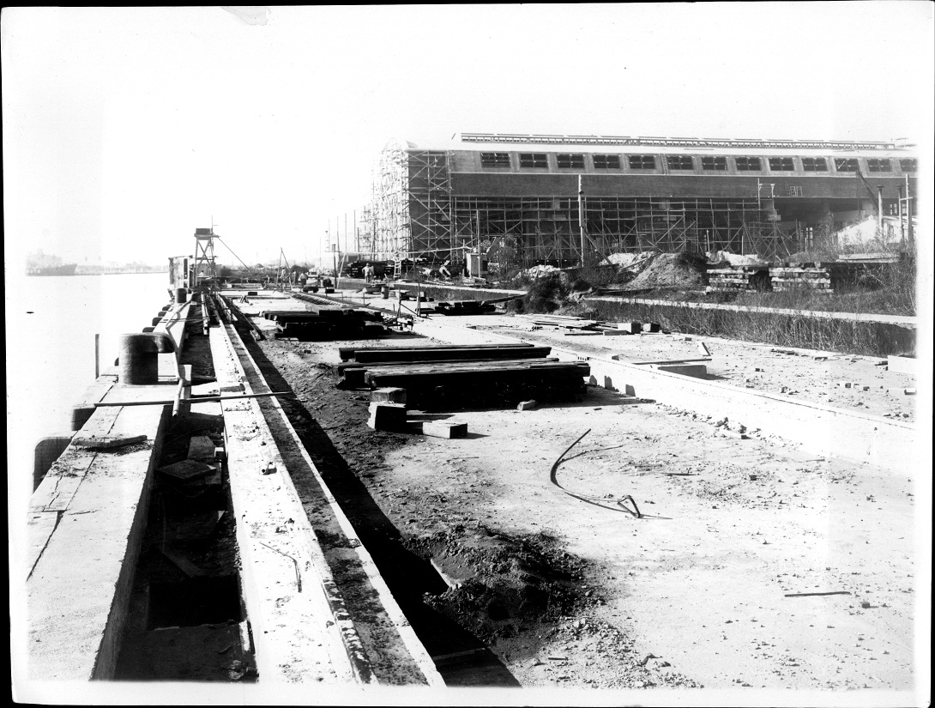
Imágenes de los comienzos del astillero. Archivo General de la Nación.
- https://www.youtube.com/watch?v=RLpPT7C3UXE

- - - - -

SUBMARINO DE LA U.S. NAVY EMERGE DEL HIELO EN EL CÍRCULO POLAR ÁRTICO

- https://www.youtube.com/watch?v=PSE9Zjh364M

- - - - -

US NAVY

- http://cglnm.com.ar/public/PAC/168/US_NAVY.pps

- - - - -

LA BELLEZA Y EL ACORAZADO

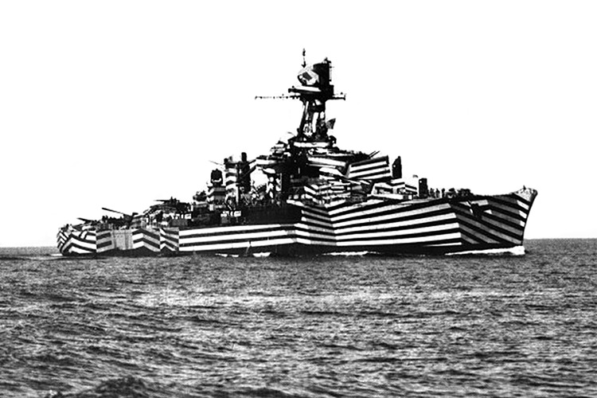
- http://www.historytoday.com/margaret-fm-walker/beauty-and-battleship?mc_cid=7e8f6c4855&mc_eid=6ac21ea18d

- - - - -

REMOCIÓN DEL BALTIC ACE FRENTE AL PUERTO DE ROTTERDAM

- https://www.youtube.com/watch?v=ZpOug8xsxa0

- Calendario de Actividades

09/04: Rugby vs. Hurling (L).
10/04: Aniversario de la Unión Argentina de Rugby.
16/04: Rugby vs. Banco Nación (V).
23/04: Rugby vs. Curupaytí (L).
24/04: Aniversario del Centro de Graduados.
25/04: Aniversario del Liceo Naval Militar Dr. Francisco de Gurruchaga.
26/04: Asamblea General Ordinaria Anual del Centro de Graduados.
30/04: Rugby vs. Alumni (V).
04/05: Aniversario del Centro Naval.
07/05: Rugby vs. Lomas (L).
10/05: Aniversario de la Liga Naval Argentina.
14/05: Rugby vs. San Martín (V).
14/05: Regata Aniversario del Centro de Graduados.
17/05: Día de la Armada.
20/05: Aniversario del Museo Naval.
20/05: Fallecimiento del Cnel. de Marina Leonardo Rosales.
21/05: Rugby vs. Regatas de Bella Vista (L).
25/05: Primer Gobierno Patrio.
29/05: Día del Ejército Argentino.

- - - - -

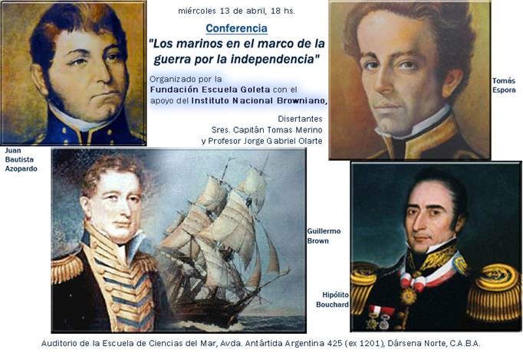
En el marco de las actividades por el año del Bicentenario de la Independencia, los invitamos a la primera de tres sesiones, del Ciclo "Los hombres del Mar en los Doscientos Años de la Independencia", donde se explorarán los valores e ideas de los hombres de mar en tres periodos de la historia.
Este ciclo es organizado por la Fundación Escuela Goleta con el apoyo del Instituto Nacional Browniano, dentro del convenio de cooperación recientemente firmado entre ambas instituciones, y mediante el "Proyecto de Mecenazgo Cultural" de la Ciudad Autónoma de Buenos Aires para la difusión de la cultura marítima y sus actores.
Esta primera sesión denominada "Los marinos en el marco de la guerra por la independencia", será desarrollada por los Sres. Capitán Tomas Merino y Profesor Jorge Gabriel Olarte, en la cual tendremos el privilegio de compartir la disertación sobre la historia de nuestros héroes Juan Bautista Azopardo, Guillermo Brown, Tomás Espora e Hipólito Bouchard.
La cita será, como siempre, en el Auditorio de la Escuela de Ciencias del Mar, el próximo Miércoles 13 de abril a las 18:00 hs, en la Avda. Antártida Argentina 425 (ex 1201), Dársena Norte, de la C.A.B.A.
RSVP: Rodolfo Distel
rodolfo.distel@escuelagoleta.org.ar cc: info@escuelagoleta.org.ar Tel: 4314-2305

- - - - -

LA ASOCIACION CULTURAL SANMARTINIANA DE VICENTE LOPEZ

tiene el agrado de invitar a Ud., flia. y amigos a la próxima conferencia que forma parte del Plan de Conferencias de la Asociación para este año 2016 y que se desarrollará los terceros viernes de cada mes.
“Historia del Crucero ARA General BELGRANO en la Guerra de Malvinas”
La disertación estará a cargo del Capitán de Navío VGM ( R ) Don PEDRO LUIS GALAZZI. El Capitán de Navío PEDRO LUIS GALAZZI fue el segundo Comandante del Crucero General BELGRANO que participó en la GUERRA DE MALVINAS en 1982. Asistió al hundimiento del navío el 2 de mayo de ese año al ser atacado por Gran Bretaña por medio de un submarino nuclear. Ha dictado numerosas conferencias sobre esta temática a lo largo de todo el país. Actualmente es el Presidente de la Asociación Amigos del Crucero ARA Gral. BELGRANO, cuya sede se encuentra en Casa Amarilla, desde donde desarrolla una intensa actividad homenajeando y recordando a los caídos que participaron en esa Guerra.
Dicha conferencia se ofrecerá en el salón auditorio del Círculo Médico de Vicente López, ubicado en Domingo Faustino Sarmiento 1755, (a una cuadra de Avda. Maipú), Ciudad de Vicente López.
El viernes 15 de abril a las 19:00 horas, con entrada libre y gratuita.
Informes: sanmartinianosvlopez@yahoo.com.ar

- - - - -

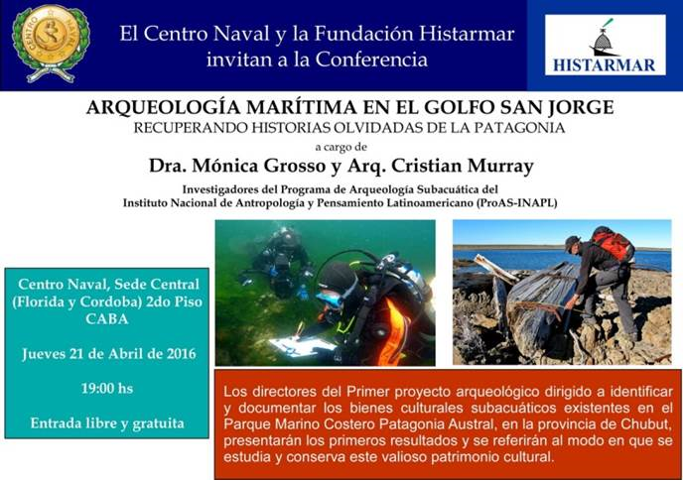

- - - - -

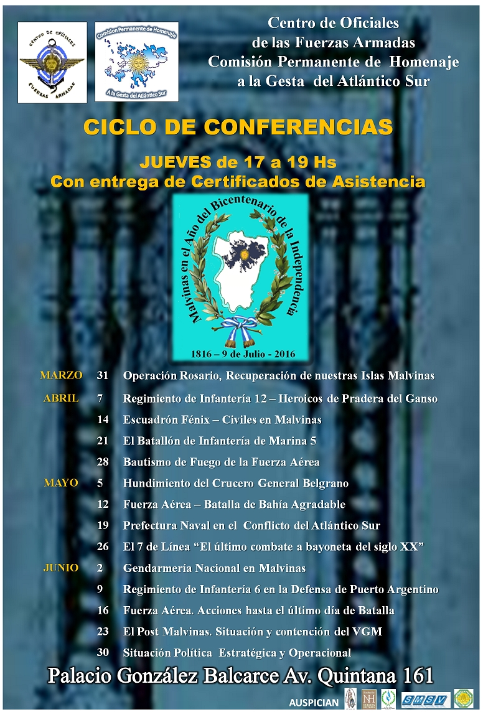
- http://www.centrodeoficiales.com.ar/index.html

- - - - -

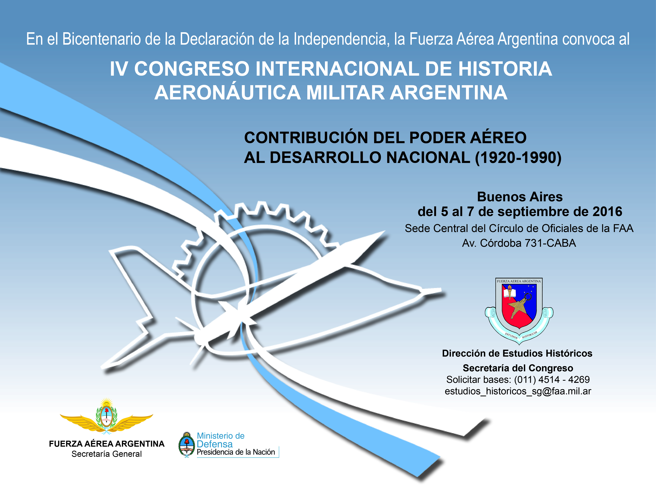

- Contactos Liceanos

NIL.

- Bolsa de Trabajo y de Servicios

NIL.

- Nuestra base de datos

Con este número llegamos a 1519 suscriptores. No se han incorporado personas desde la emisión de PaC N° 167.

- Links

Centro de Graduados del Liceo Naval Militar “Almirante Guillermo Brown”
www.cglnm.com.ar - info@cglnm.com.ar – info.cglnm@gmail.com
Av. Cantilo y Udaondo S/N- 4701-4903

Liceo Naval Militar “Almirante Guillermo Brown”
http://www.liceobrown.edu.ar/
Francisco Narciso de Laprida 81, (1638) Vicente López. Pcia. Buenos Aires - 0-810-444-LICEO

Armada Argentina: www.ara.mil.ar
Instituto Nacional Browniano: http://www.inb.gov.ar/
Servicio de Hidrografía Naval: http://www.hidro.gov.ar/
Coordinador del Área Marítima del Atlántico Sur: http://www.coamas.org/
Amigos de Liceo Naval Militar Almirante Guillermo Brown en Facebook: https://www.facebook.com/groups/1689164061302157/

Hasta la próxima, a partir del 14 de mayo.

---
Alejandro de Montmollin - XXIII Promoción
proaalcentro@gmail.com

Los conceptos y opiniones que se reproducen por este medio corren exclusivamente por cuenta de quien los remite para su publicación. Ellos no necesariamente reflejan ni comprometen la opinión del Centro de Graduados del Liceo Naval Militar “Almirante Guillermo Brown” ni de quienes editan Proa al Centro.

